

**Manual de uso Sistema gestión de clases AulaClass**

**Sección:**

PTY4614-003D

**Integrantes:**

Jordy Bazán

Sebastian Salamanca

Tomas Gonzalez

**Profesor:**

Patricio Andres Soto

**Fecha:**

26/11/2025

Contenido

Introducción 2

1. Entrar a la plataforma 2

**Url de la aplicación:** 2

**Iniciar sesión:** 2

2. Usuario UTP 2

**Funciones menú lateral** 3

**Inicio:** 3

**Ver notas:** 5

**Ver asistencias:** 6

**Gestión Académica:** 7

**crear nuevo curso:** 7

**Asignaturas:** 8

**Alumnos:** 10

**Profesor jefe:** 12

**Asignar Asignatura a Curso:** 13

2. Usuario Docente 15

**Funciones menú lateral** 15

**Inicio:** 15

**Registrar Asistencia:** 16

**Ver historial de asistencias:** 17

**Registrar Notas:** 18

**Registrar anotaciones:** 20

**Generar reporte:** 22

**Reporte en formato PDF:** 23

3. Usuario Inspector 23

**Funciones menú lateral** 23

**Generar reporte:** 26

5. Usuario Administrador 27

**Funciones menú lateral** 27

**Usuarios:** 28

**Crear usuarios:** 29

**Historial de cambio:** 30

**Editar Usuarios:** 31

**Cambiar contraseña:** 31

**Editar usuarios:** 32

# Introducción

En el presente instructivo se describen de manera clara y organizada las funcionalidades del sistema de gestión de clases, junto con las indicaciones necesarias para su correcta utilización. Asimismo, se detallan los procedimientos específicos para cada tipo de usuario, asegurando un uso adecuado y eficiente de la plataforma conforme a sus perfiles y responsabilidades.

# 1. Entrar a la plataforma

## **Url de la aplicación:**

Para poder hacer uso de este sistema de gestión de clases debes dirigirse al siguiente link: <https://capstone-lnzj.onrender.com/home/>

## **Iniciar sesión:**

Para Poder entrar a la plataforma es esencial que inicies sesión en la plataforma con tus credenciales:

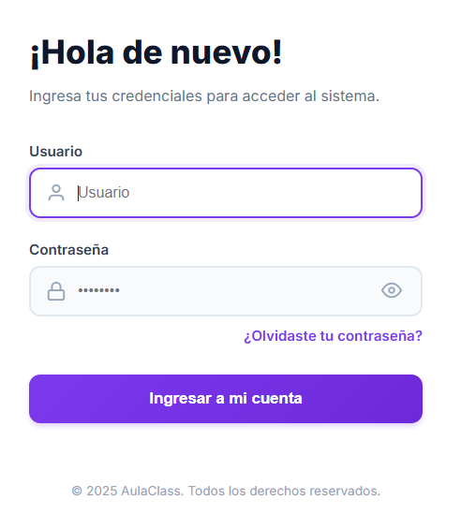

# 2. Usuario UTP

A continuación se mostrarán las funcionalidades del usuario UTP.

## **Funciones menú lateral**

Al momento de iniciar sesion, en la parte lateral izquierda de la página se encuentra el menú lateral las cuales tiene las siguientes funcionalidades:

* Inicio
* Gestión Académica
* Crear Curso
* Crear Asignatura
* Profesor Jefe
* Agregar Alumno

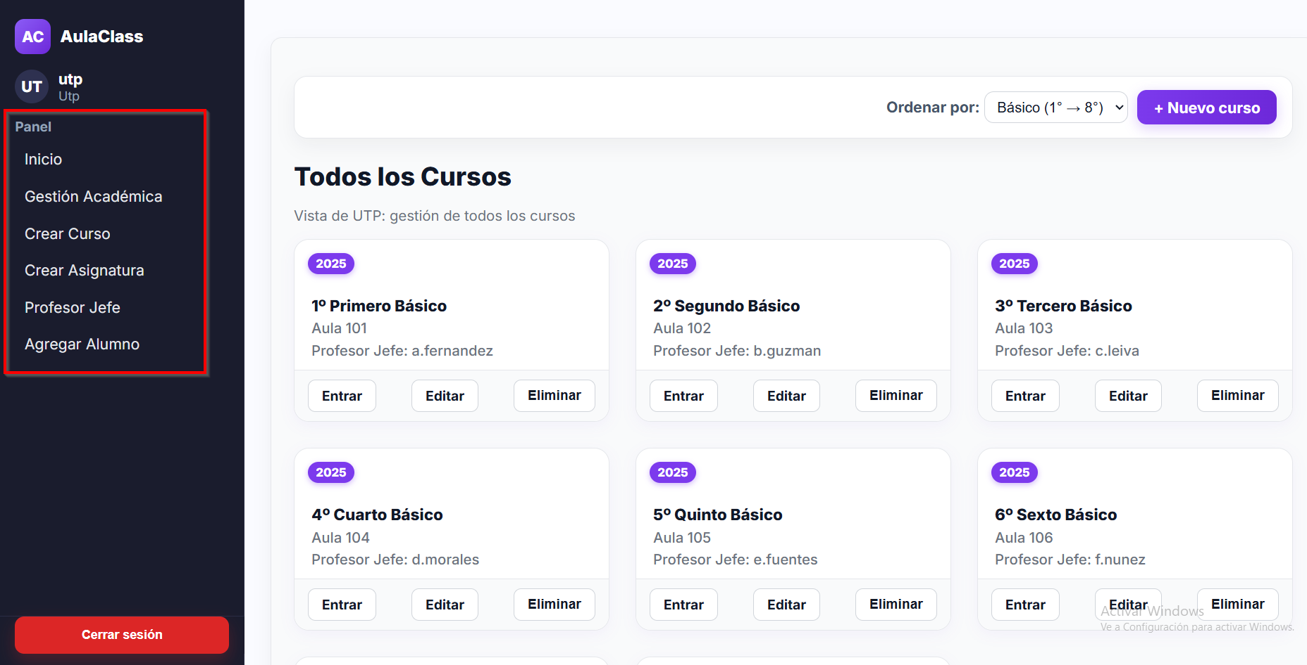

## **Inicio:**

En la pestaña de inicio se pueden visualizar todos los cursos registrados en el sistema.

para poder visualizar las notas, asistencia y anotaciones de los alumnos vas a seleccionar el botón “Entrar”, que está dentro del curso:

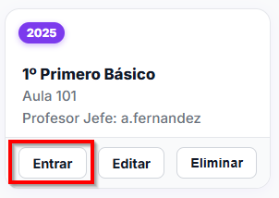

seguido de esto, te apareceran 3 opciones del curso, los cuales son “Asistencia”, “Notas” y “Anotaciones”, haz click en el botón de “Entrar” pala la opción que deseas ver de los alumnos:

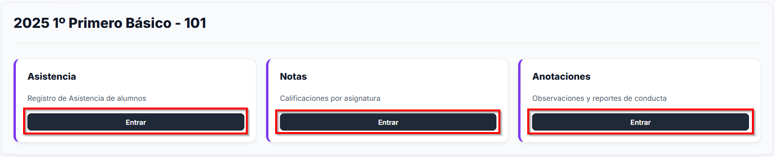

Registrar Anotaciones nuevas: Para poder registrar una nueva anotación a un alumno seleccionar “Entrar” en anotaciones.

Te despliega el listado de los alumnos del curso, selecciona el botón “Ver detalles” para poder ingresar

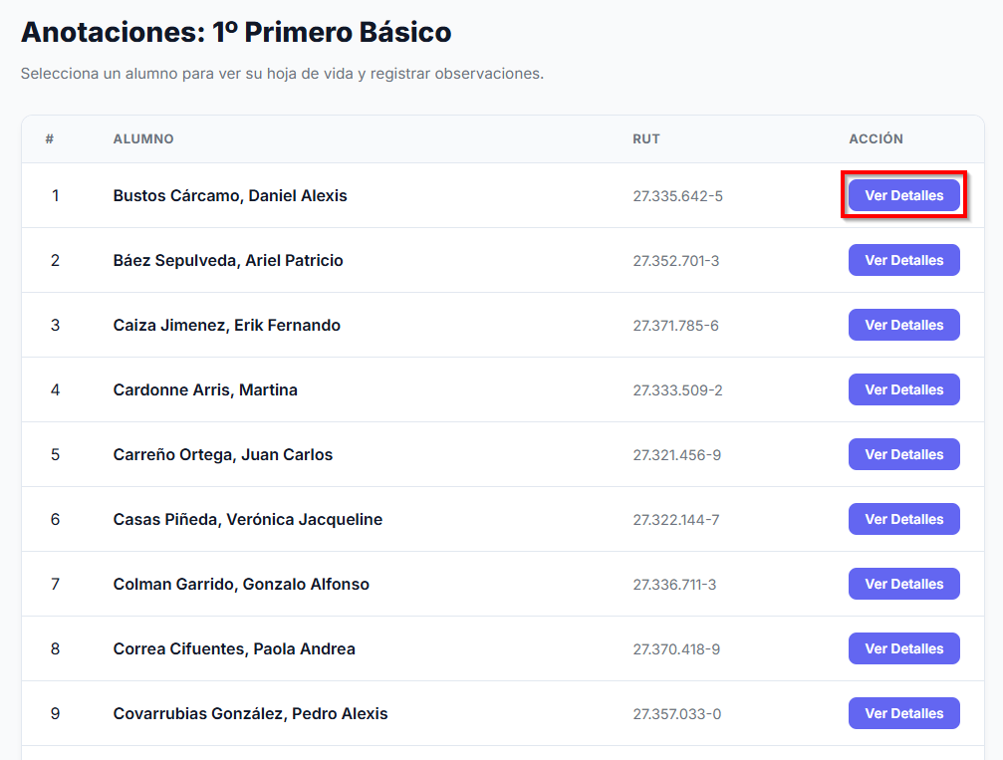

Seguido de esto, te mostrará un apartado que dice “Nueva Anotación”.

en este apartado podrás ingresar una anotación del alumno, seguido de esto tienes que hacer click en el botón que dice “Registra anotación” para poder guardar la anotación nueva:

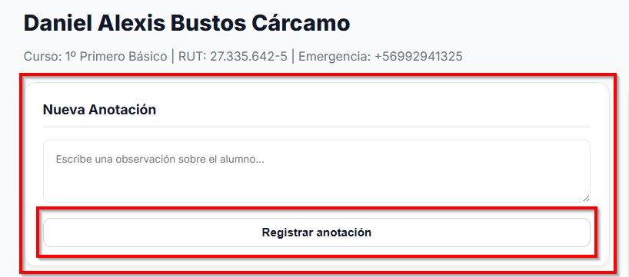

## **Ver notas:**

Para poder ver las notas de los alumnos, tienes que hacer click en el botón “Entrar”, seguido de esto te mostrar el listado de las asignaturas que tiene el curso, debes seleccionar la signatura de la cual quieres ver las notas:

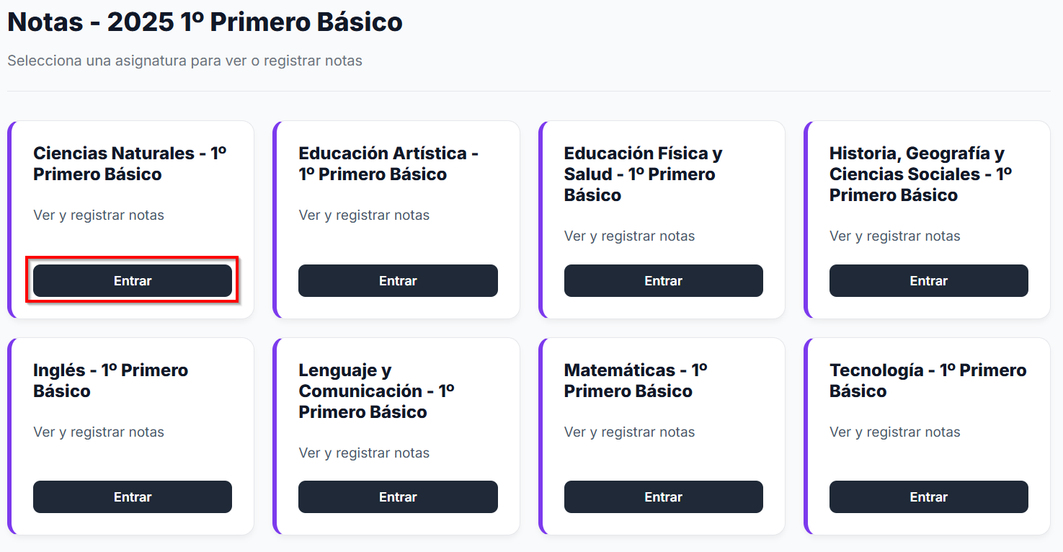

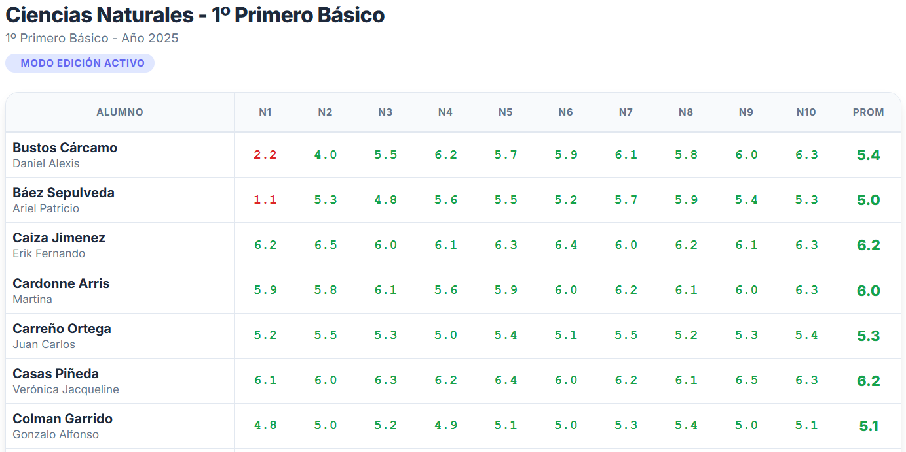

## **Ver asistencias:**

Para poder ver el historial de asistencia de los alumnos debes seleccionar “Entrar” en la opción de Asistencia.

Te mostrará el listado de los alumnos que conforman el curso, en la parte superior de los alumnos haz click en el botón que dice “Ver histórico” para poder ingresar al historial de asistencias.

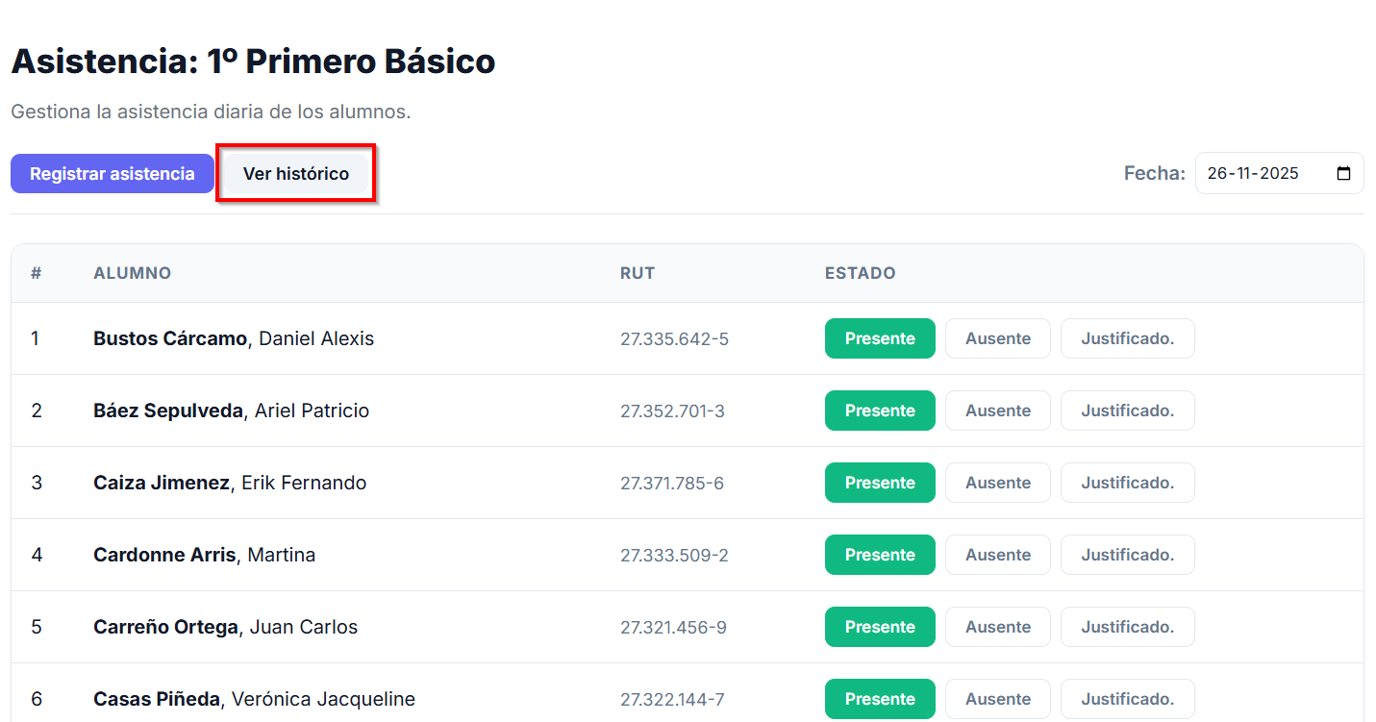

En el historial de asistencias podrás filtrar las asistencias del curso por fecha de guardado:

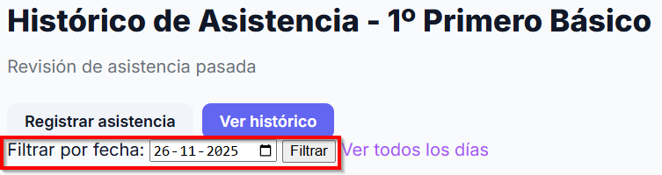

## **Gestión Académica:**

En la pestaña de gestión académica el UTP va a poder visualizar los cursos con sus asignaturas, pero también va a poder navegar entre pestañas para poder ver las asignaturas y los alumnos registrados:

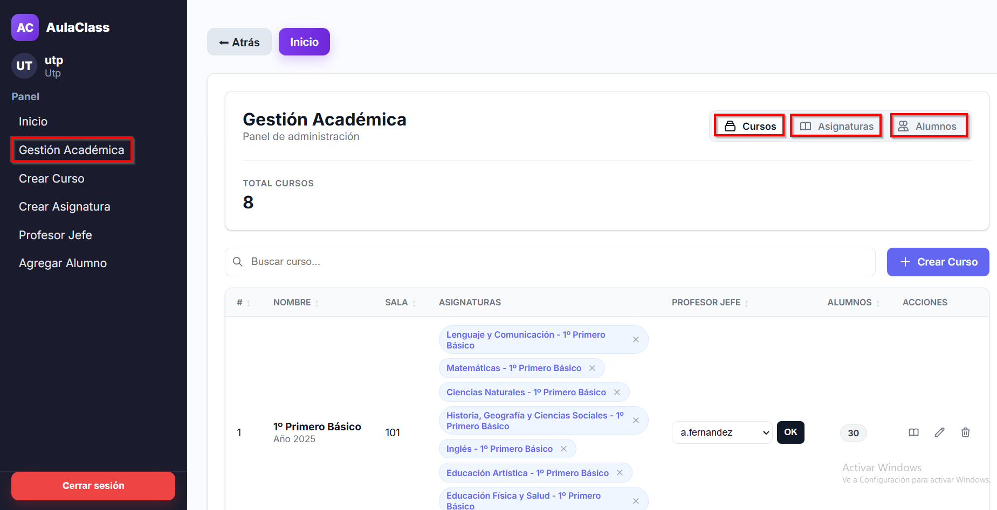

## **crear nuevo curso:**

para crear un nuevo curso, tienes que hacer click en el botón que dice “ + Crear Curso” (También puedes crear el curso desde el menú lateral izquierdo), te dirigira a la pesta;a para agregar los datos del curso:

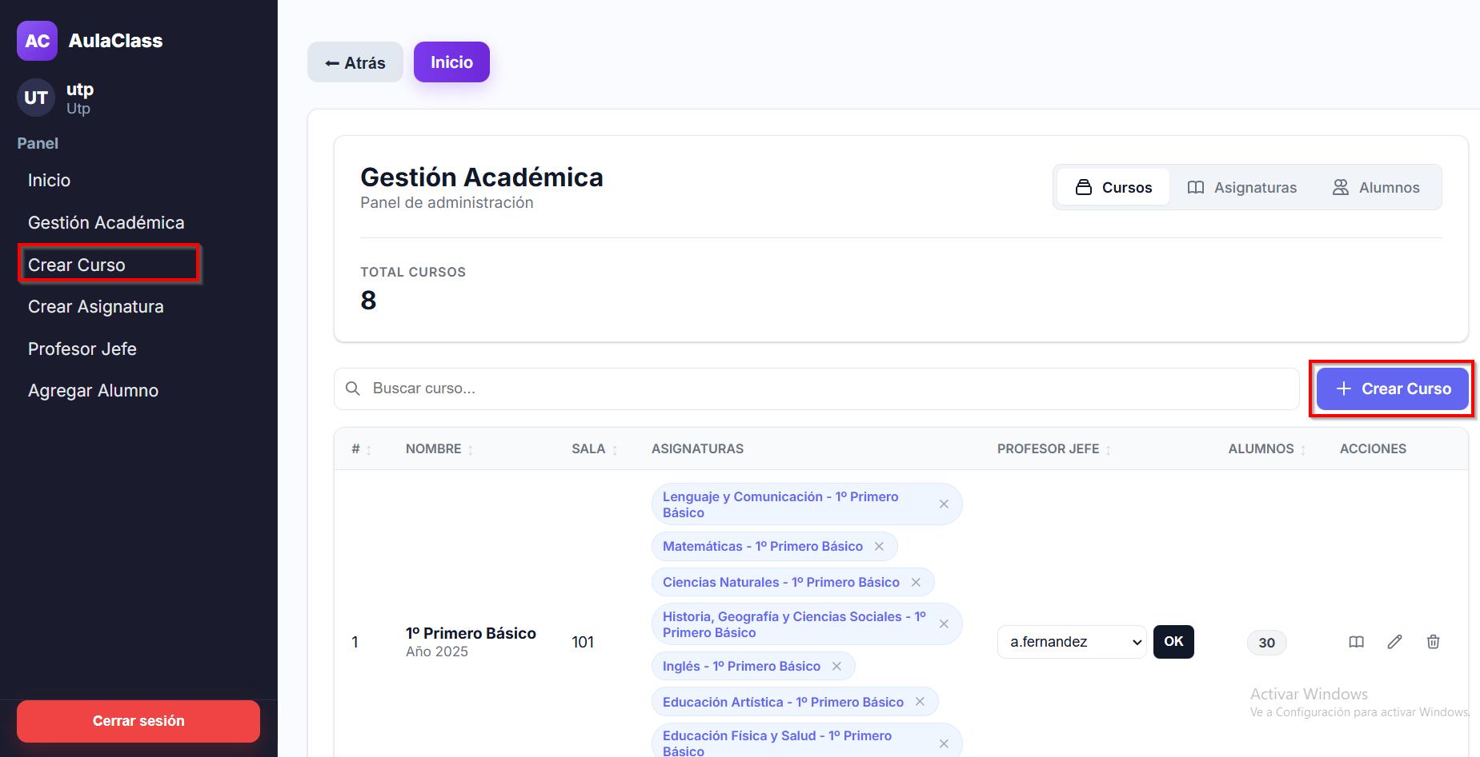

Ingresamos todos los datos del nuevo curso y le das click al boton que dice “Guardar”:

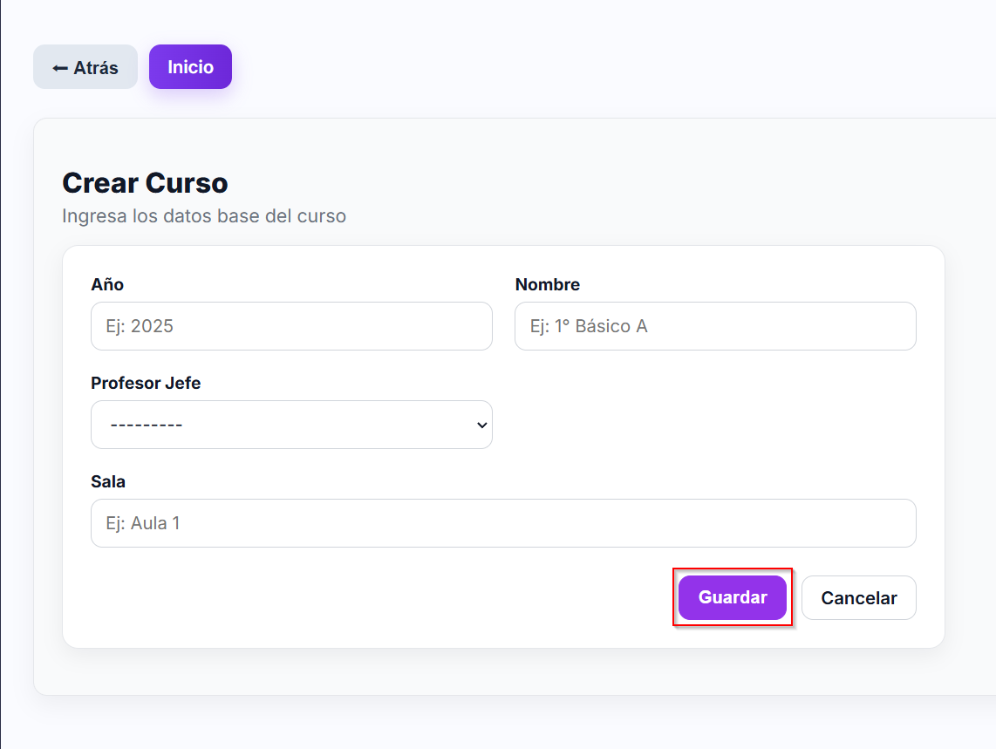

## **Asignaturas:**

para visualizar y crear una asignatura debes hacer click en el botón que dice “Asignaturas”, se te mostrará el listado de todas las asignaturas que hay en el sistema junto al docente que tienen asignados.

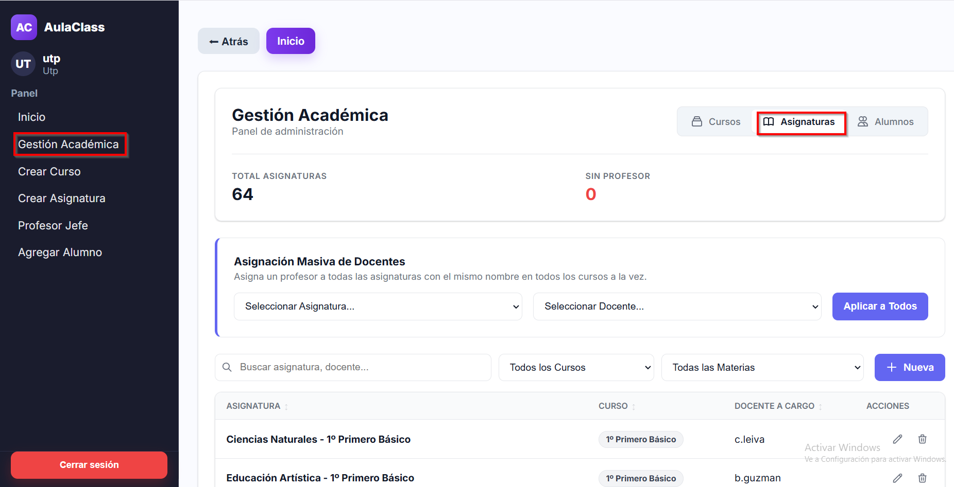

Para poder crear una nueva asignatura debes hacer click en el botón que dice “ + Nuevo” que está arriba del listado de las asignaturas (también puedes hacer click donde dice “Crear Asignatura” que está en el menú lateral izquierdo):

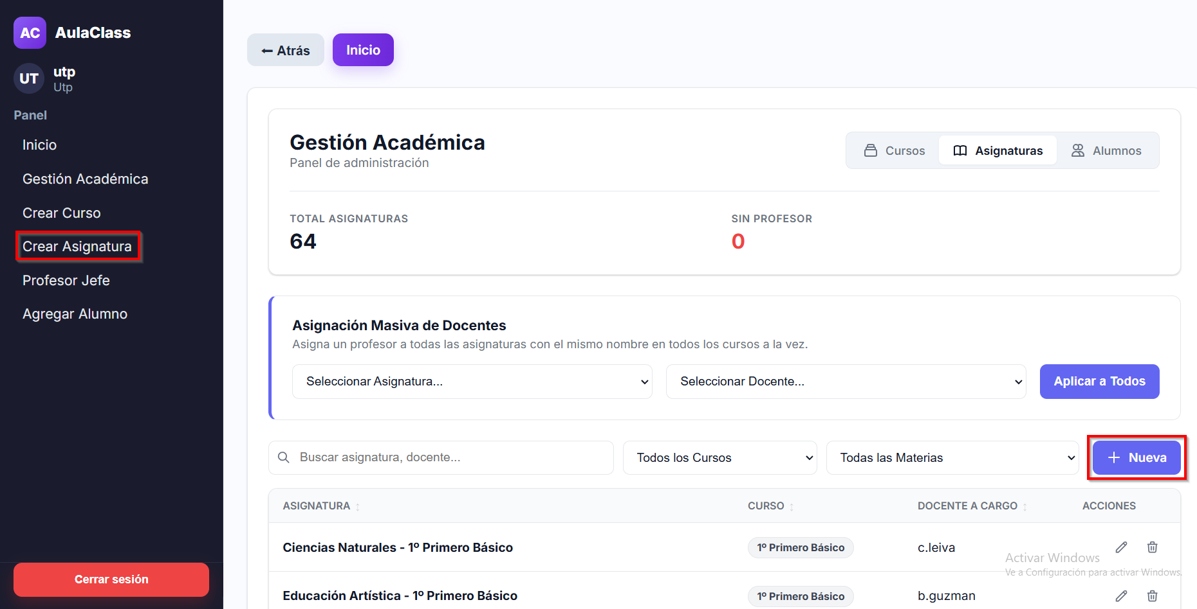

Te enviará al formulario de registro de asignatura donde tienes tendrás que rellenar los datos solicitados (En este formulario se asigna un docente a alguna asignatura) y posteriormente hacer click en el botón que dice “Guardar”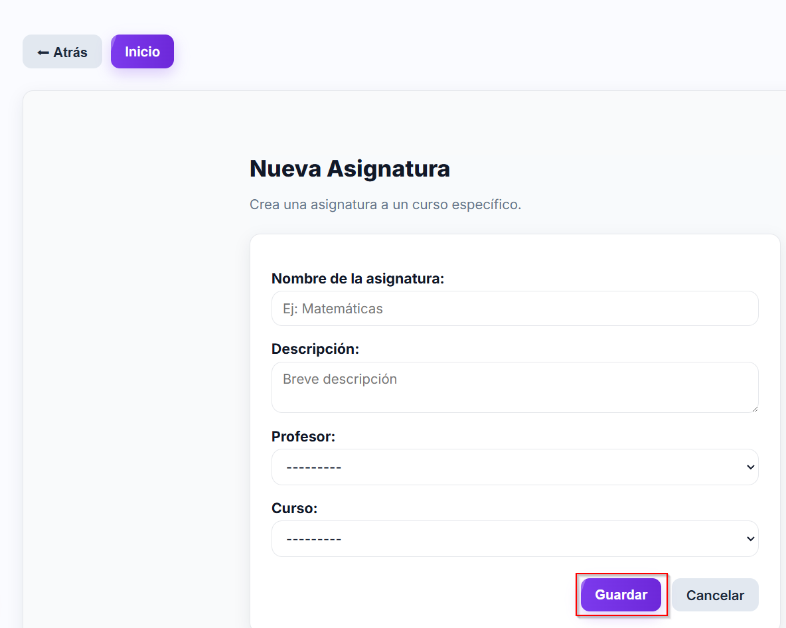

## **Alumnos:**

Para poder visualizar y agregar alumnos debes hacer click en el botón que dice “Alumnos” dentro de la pestaña de gestión académica, se te mostrar el listado de todos los alumnos:

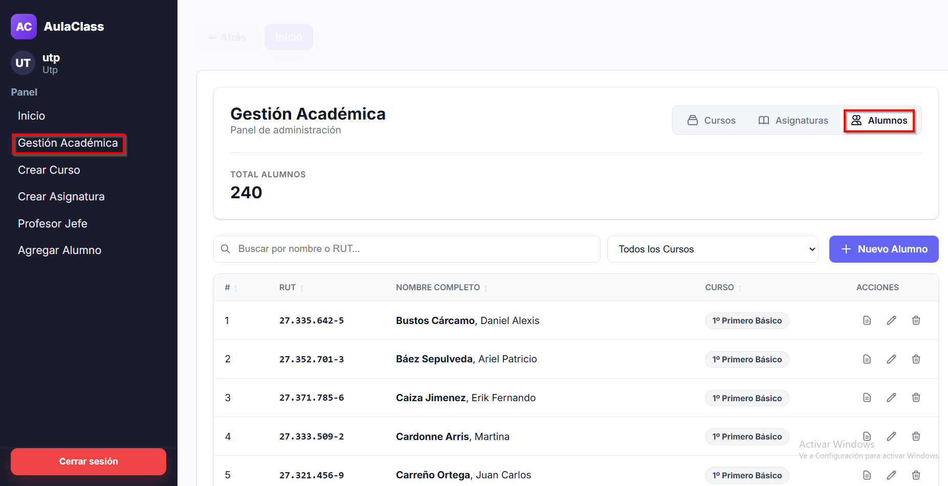

Se te mostrará el listado de todos los alumnos del sistema además de contar con filtros por nombre o rut.

Para agregar un nuevo usuario debes hacer click en el botón que dice “+ Nuevo Alumno” (también puedes hacer click donde dice “Agregar Alumno” que está en el menú lateral izquierdo):

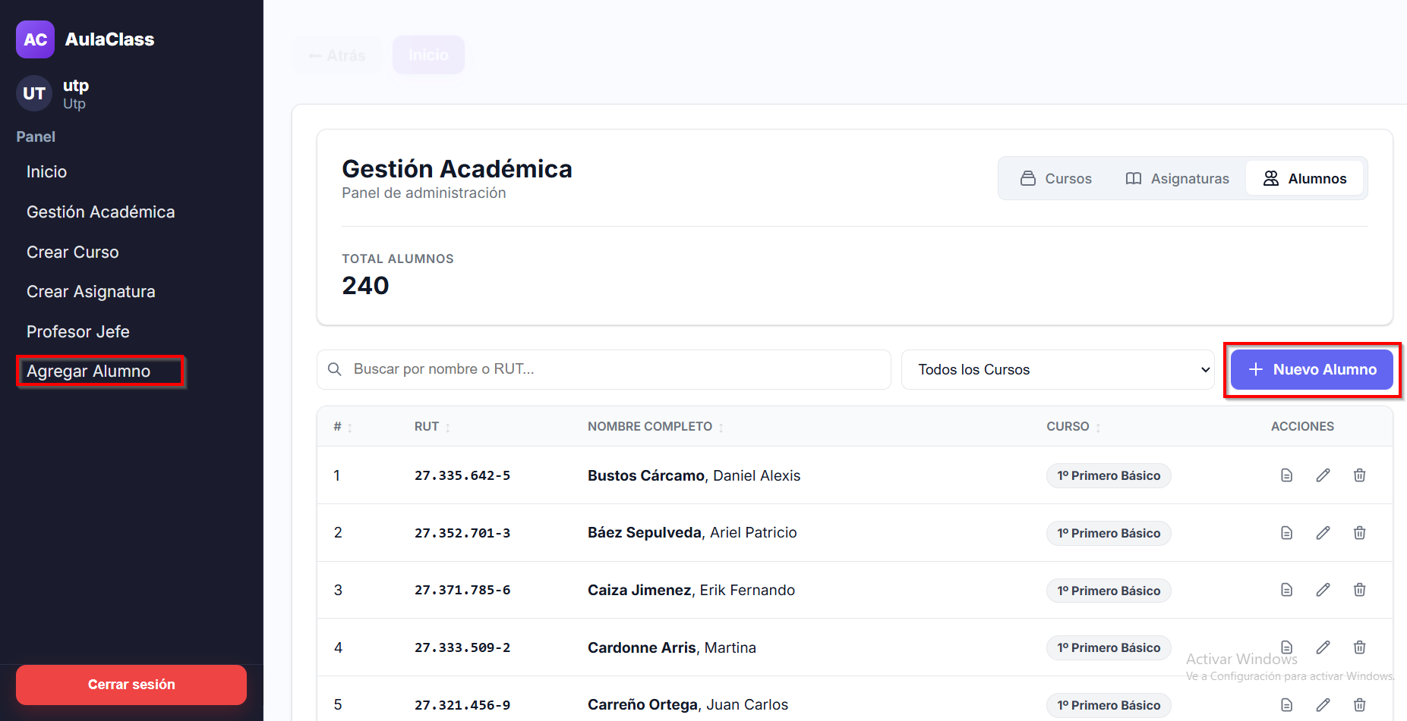

Se te muestra el formulario de registro de alumno, donde deberás ingresar los datos solicitados y posteriormente hacer click en el botón que dice “Guardar”:

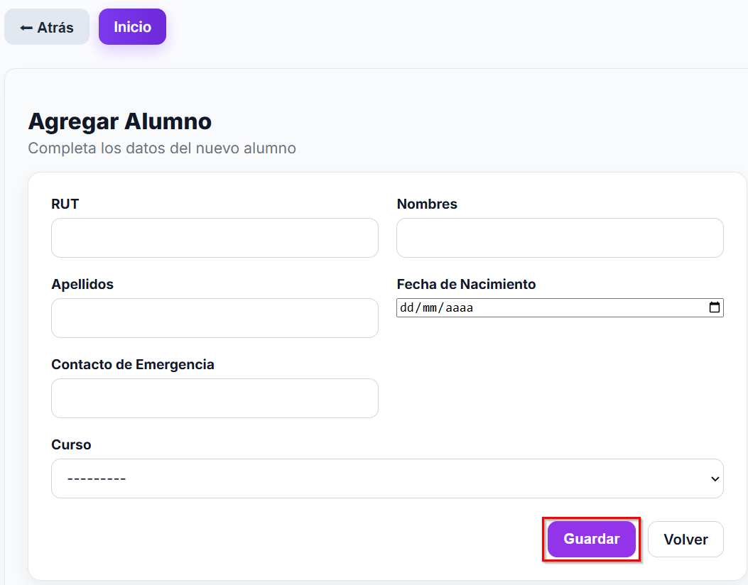

## **Profesor jefe:**

En la pestaña de Profesor jefe, el UTP puede asignar un docente a un curso para que sea su profesor jefe, además de poder ver el listado de los cursos con sus respectivos profesores jefes:

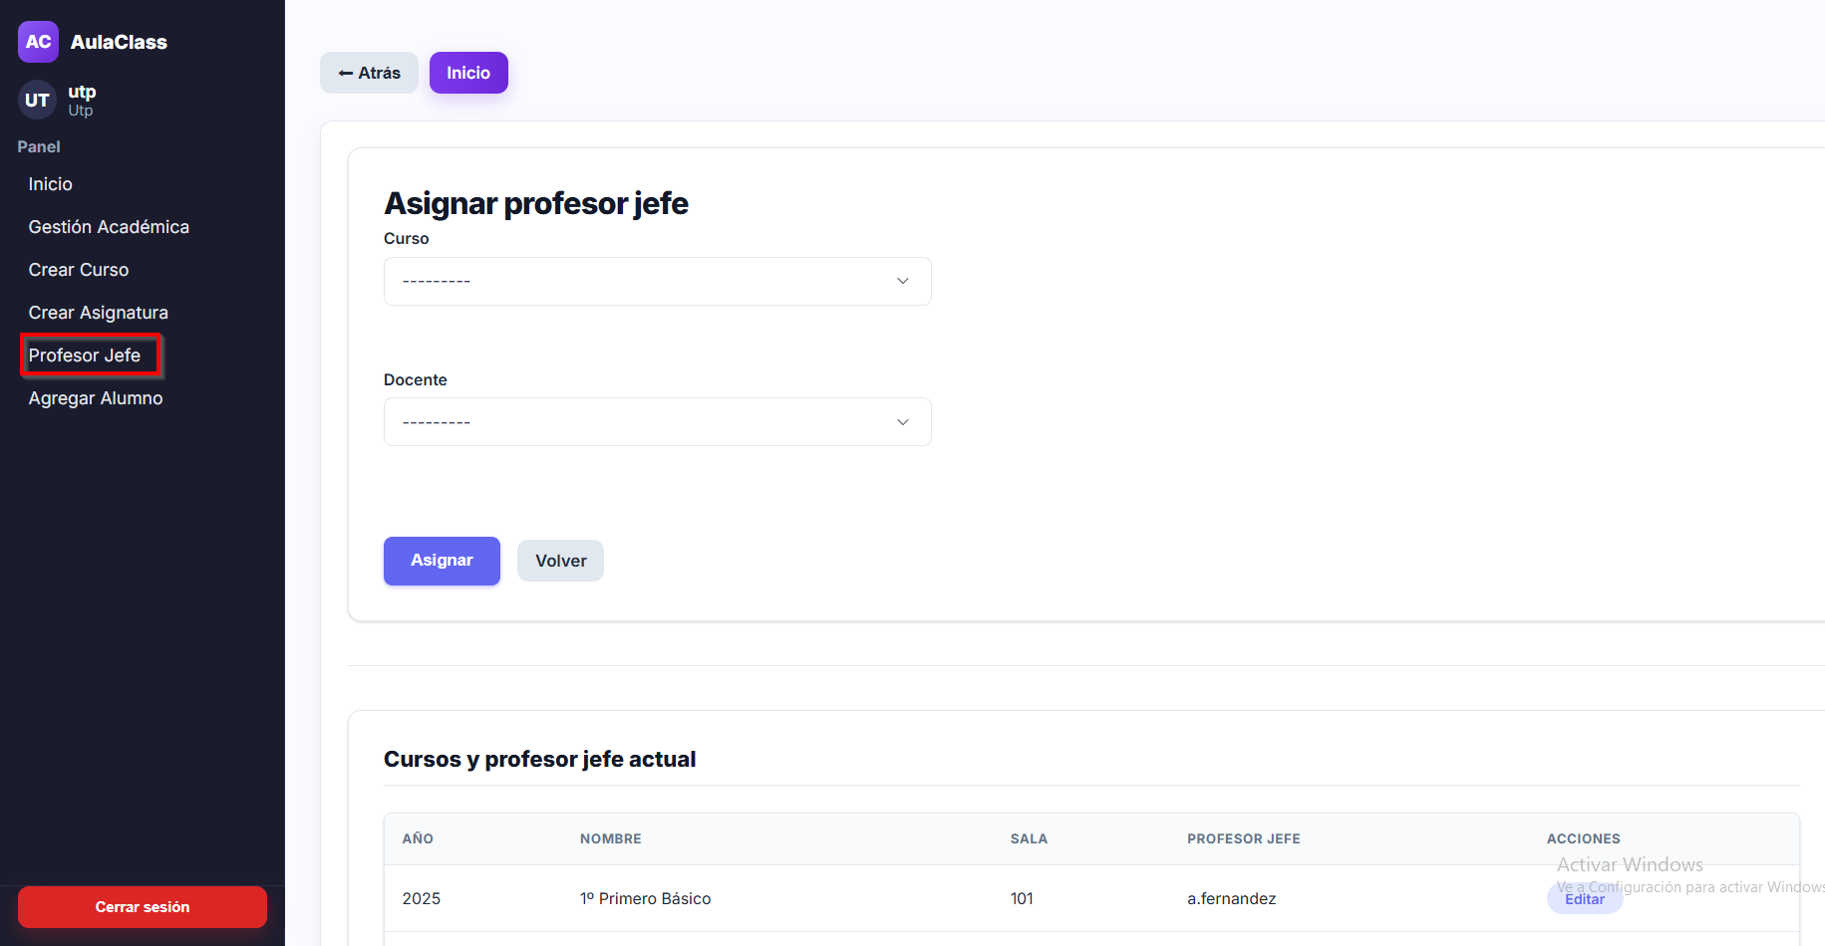

Para poder Asignar a un docente a un curso debes rellenar el formulario que te muestra la pestaña, luego hacer click en el botón que “Asignar”:

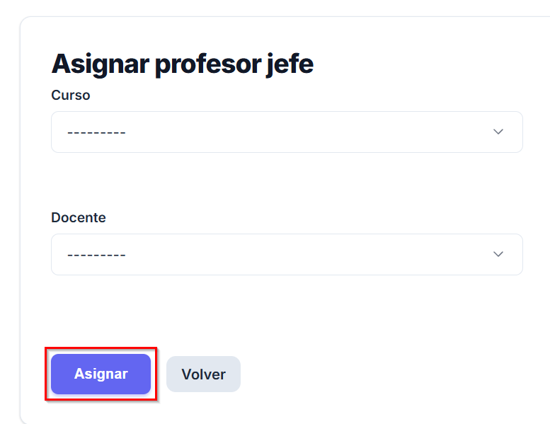

## **Asignar Asignatura a Curso:**

Para poder asignar una asignatura a un curso debes dirigirte a la pestaña de Gestión académica, y el listado de cursos seleccionar el icono de libro:

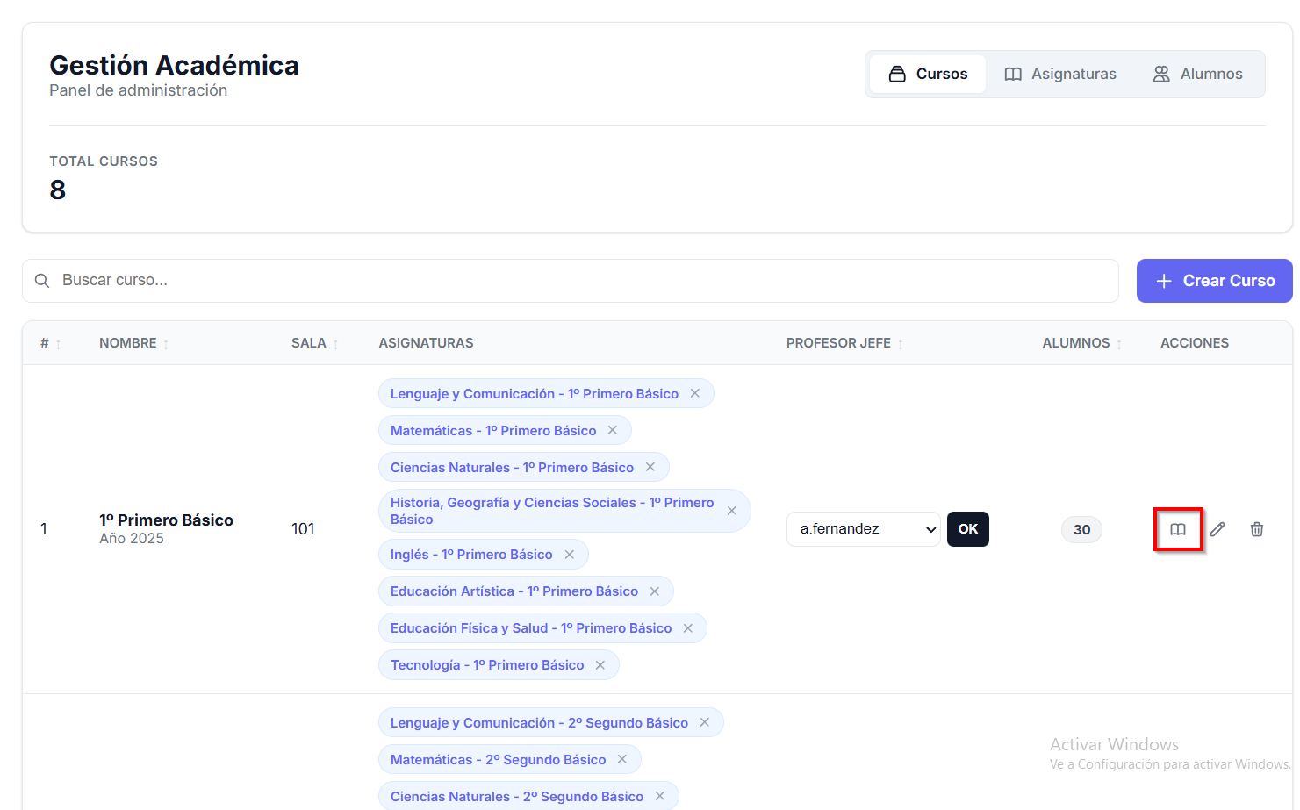

Te mostrará el listado de asignaturas para poder seleccionar cuales quieres asignar al curso y le das al botón de guardar cambios:

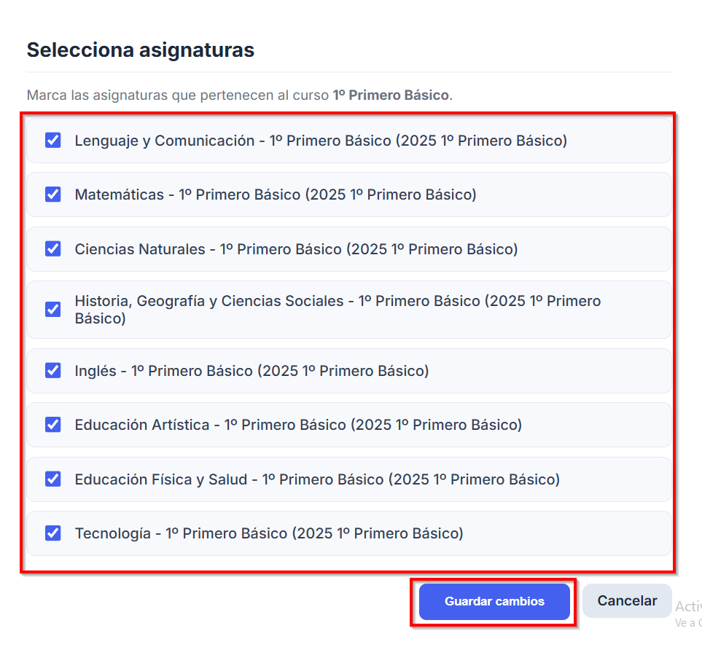

# 2. Usuario Docente

A continuación, se mostrarán las funciones del usuario Docente

## **Funciones menú lateral**

Al momento de iniciar sesión, en la parte lateral izquierda de la página se encuentra el menú lateral las cuales tiene las siguientes funcionalidades:

* Inicio
* Gestión Académica
* Crear Curso
* Crear Asignatura
* Profesor Jefe
* Agregar Alumno

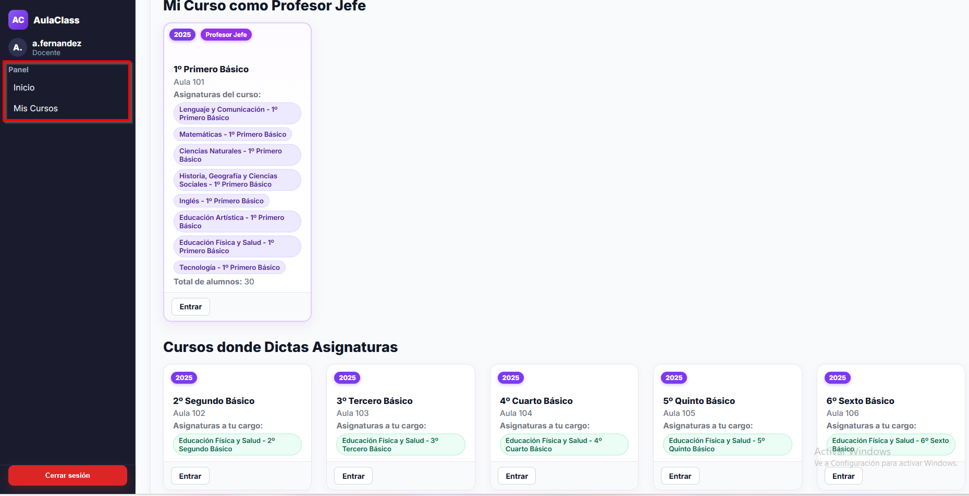

## **Inicio:**

En la pestaña de inicio se pueden visualizar los cursos registrados en el sistema, mostrando de igual forma el curso en el cual el docente es profesor jefe.

Opciones de curso: Para poder ver las opciones de los cursos es necesario entrar a uno haciendo click en el botón que dice “Entrar”:

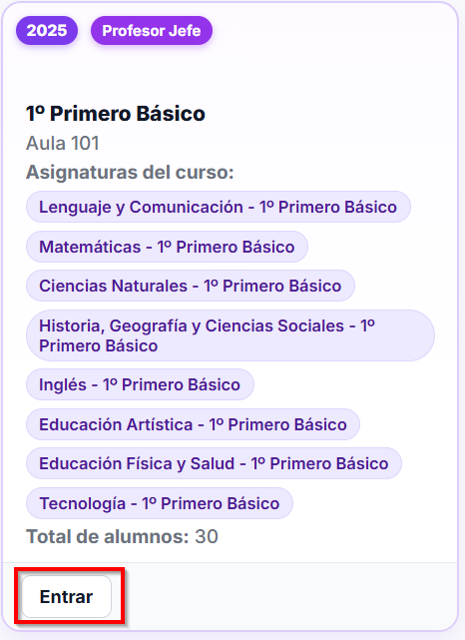

Se mostrará las opciones del curso las cuales serían “Asistencia”, “Notas” y “Anotaciones”:

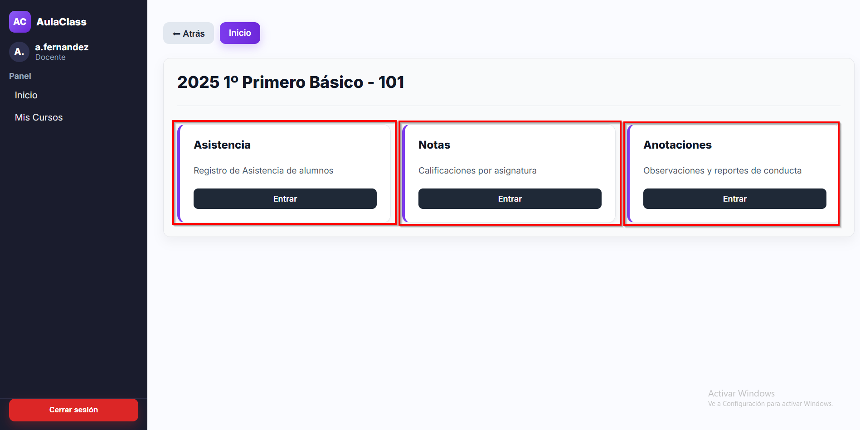

## **Registrar Asistencia:**

Para poder registrar la asistencia del curso seleccionamos la opción de asistencia haciendo click en el botón “Entrar”:

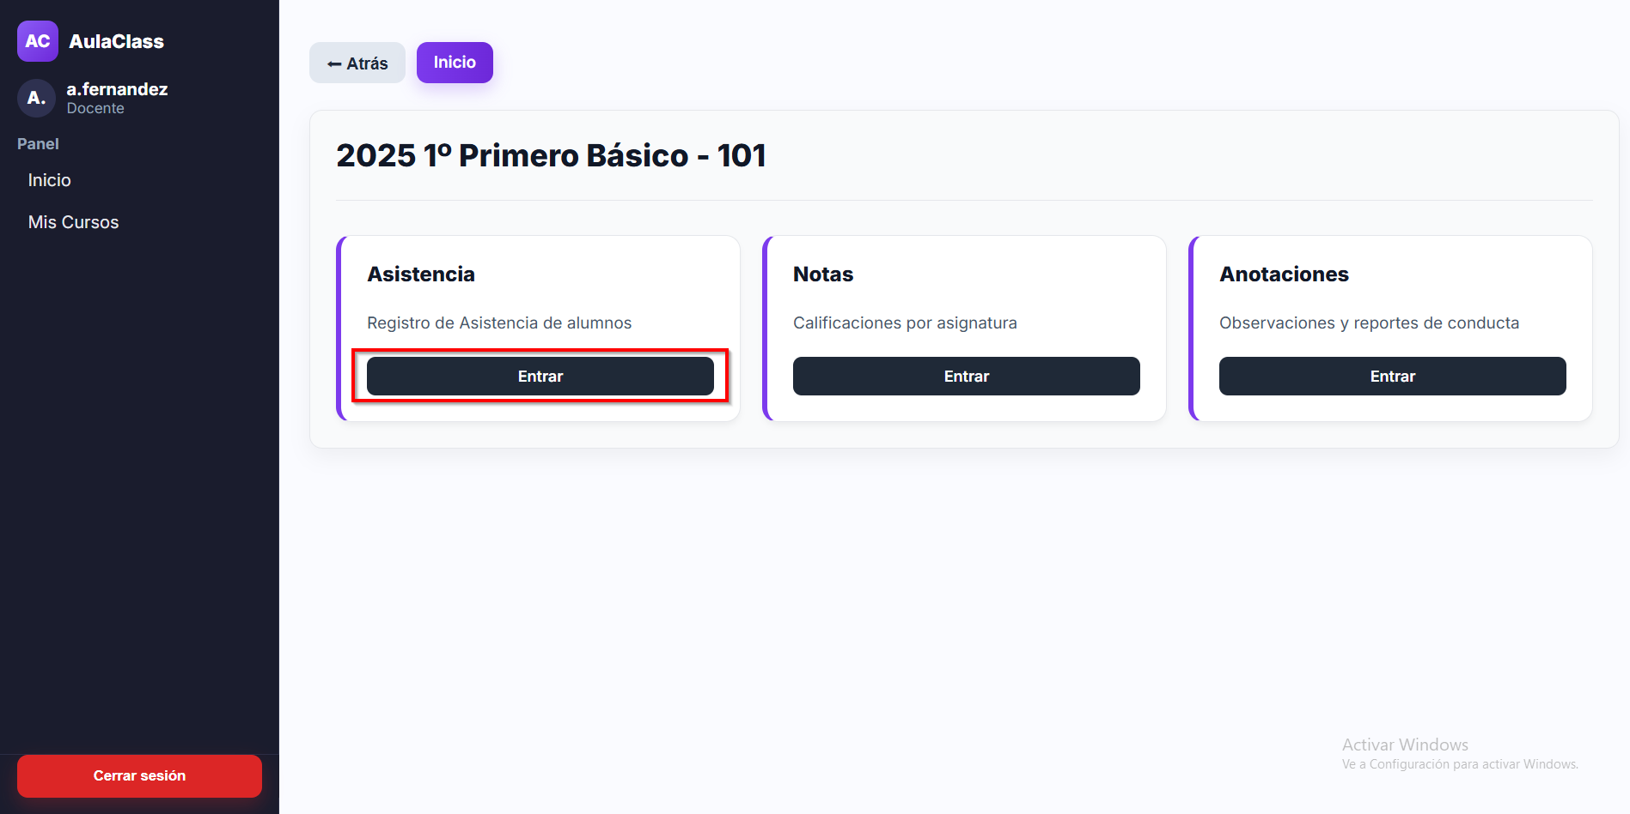

Se mostrará el listado de los alumnos registrados en el curso.

Para registrar la asistencia se va seleccionando una de las 3 opciones “Presente”, “Ausente” y “Justificado” entre cada uno de los alumnos.

Posteriormente de haber pasado por cada alumno, debe hacer click en el botón que dice “Registrar asistencia” que se encuentra arriba de la lista de los alumnos:

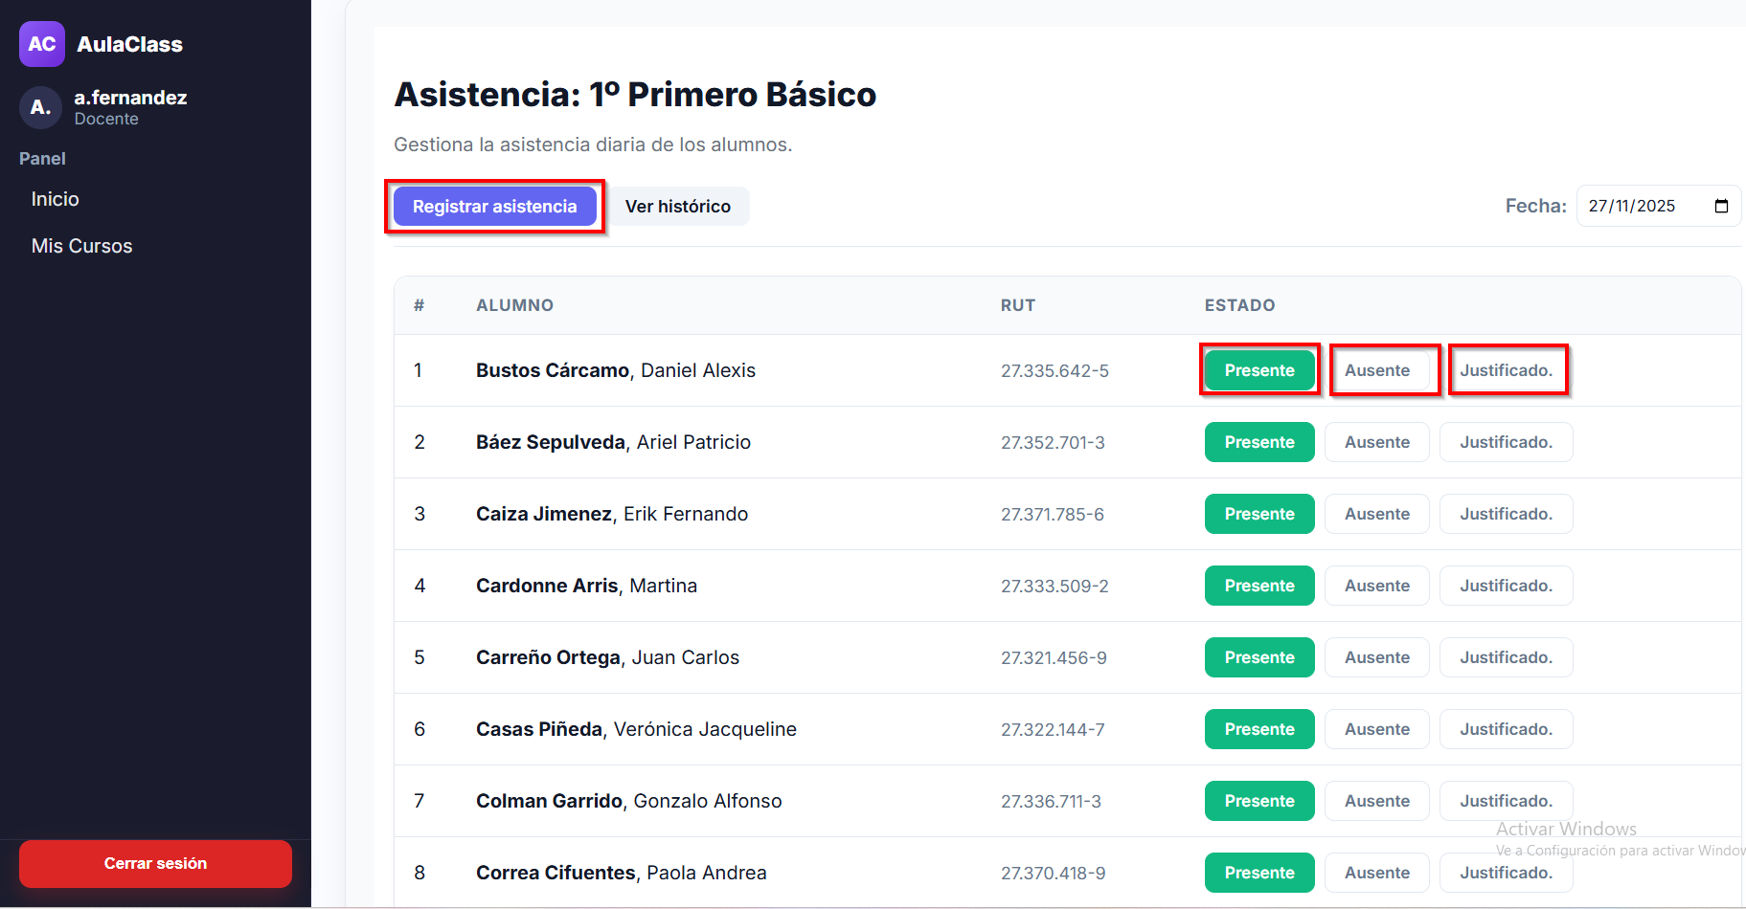

## **Ver historial de asistencias:**

Para ver el historial de registro de asistencias haz click en el botón que dice “Ver histórico”:

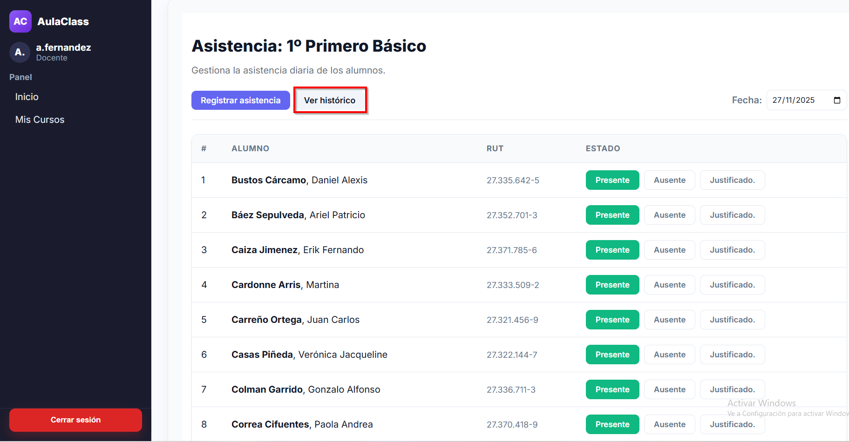

Te enviara a la pestaña del historial, donde tendras la opcion de poder filtrar por la fecha que necesites ver la asistencia:

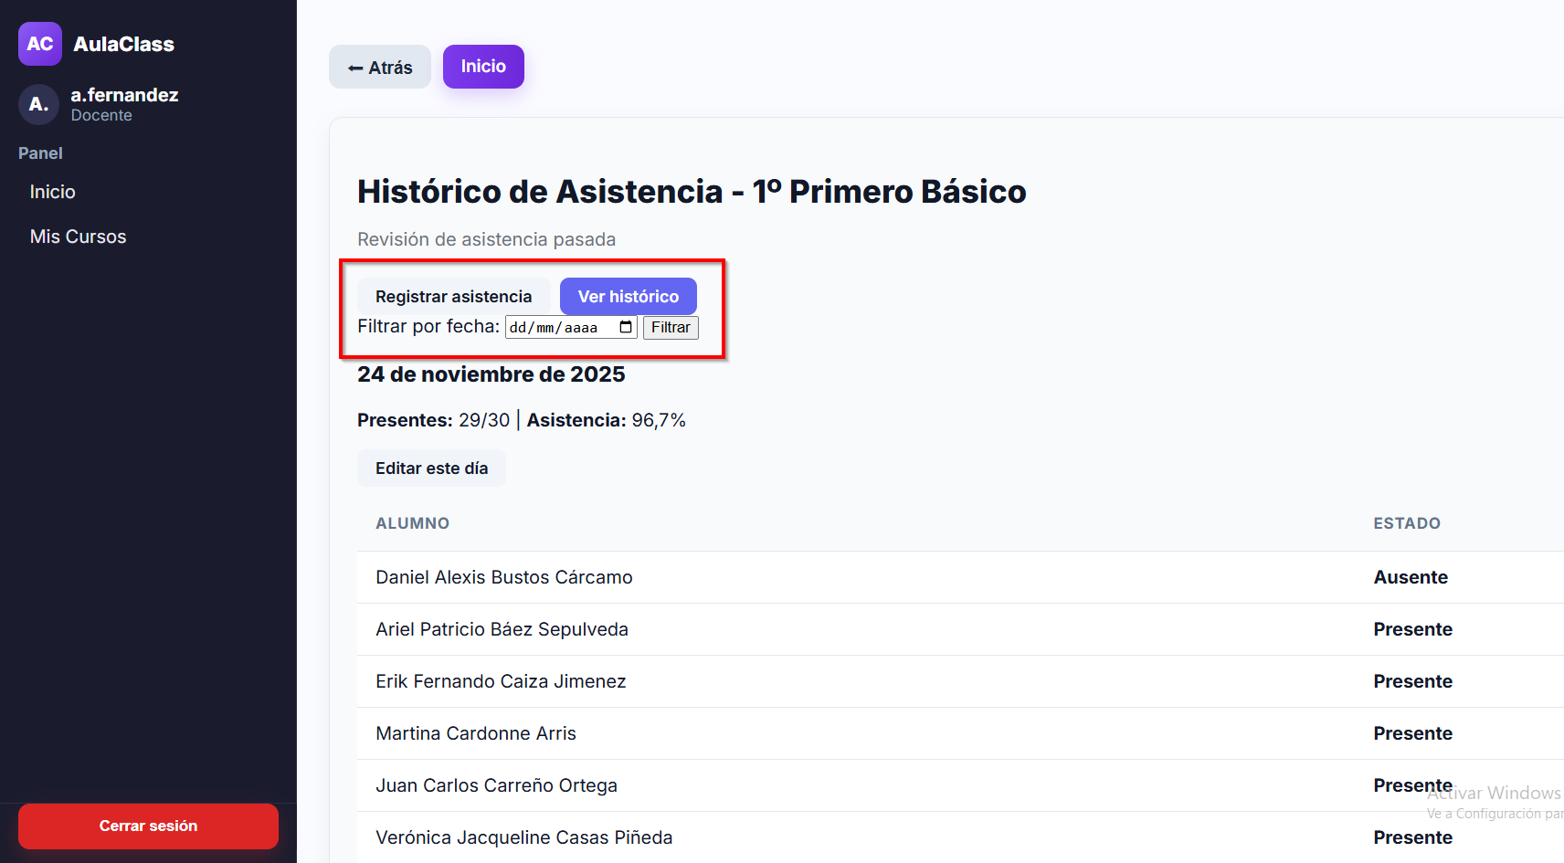

## **Registrar Notas:**

Para registrar las notas de los distintos alumnos seleccionas la opción de Notas y haciendo click en el botón que dice “Entrar”:

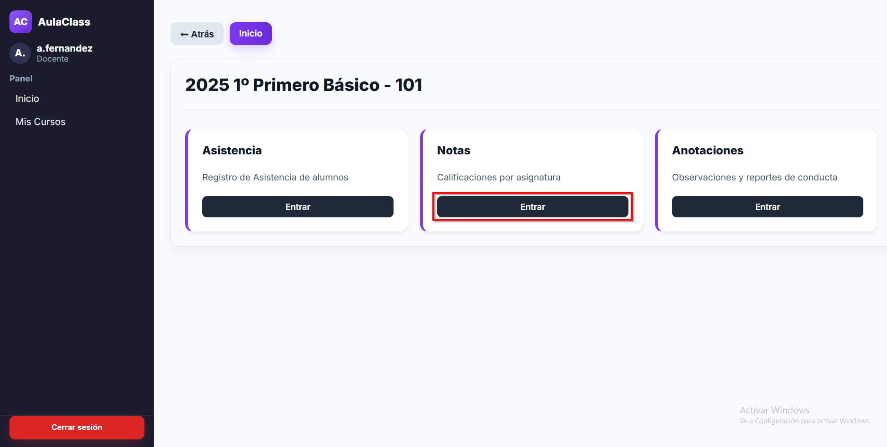

Se mostrará las asignaturas que tienen asignadas el curso, (Si el docente entra al curso donde es jefe, va a poder ver las notas de todas las asignaturas de su curso, pero si es un curso cualquiera solo podrá ver y registra las notas de su asignatura) dando la opción de entrar en cada uno:

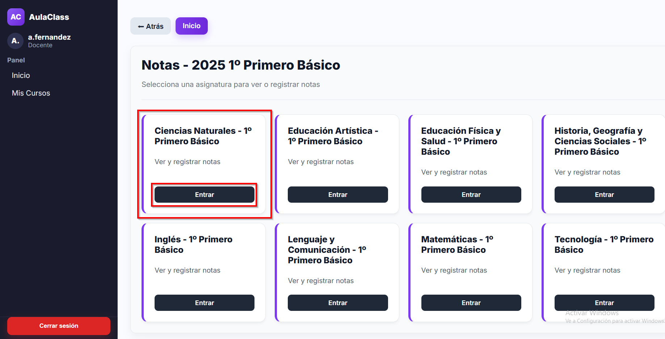

Se mostrará el listado de los alumnos con sus notas, para poder agregar o editar una nota se debe escribir en las opciones del listado:

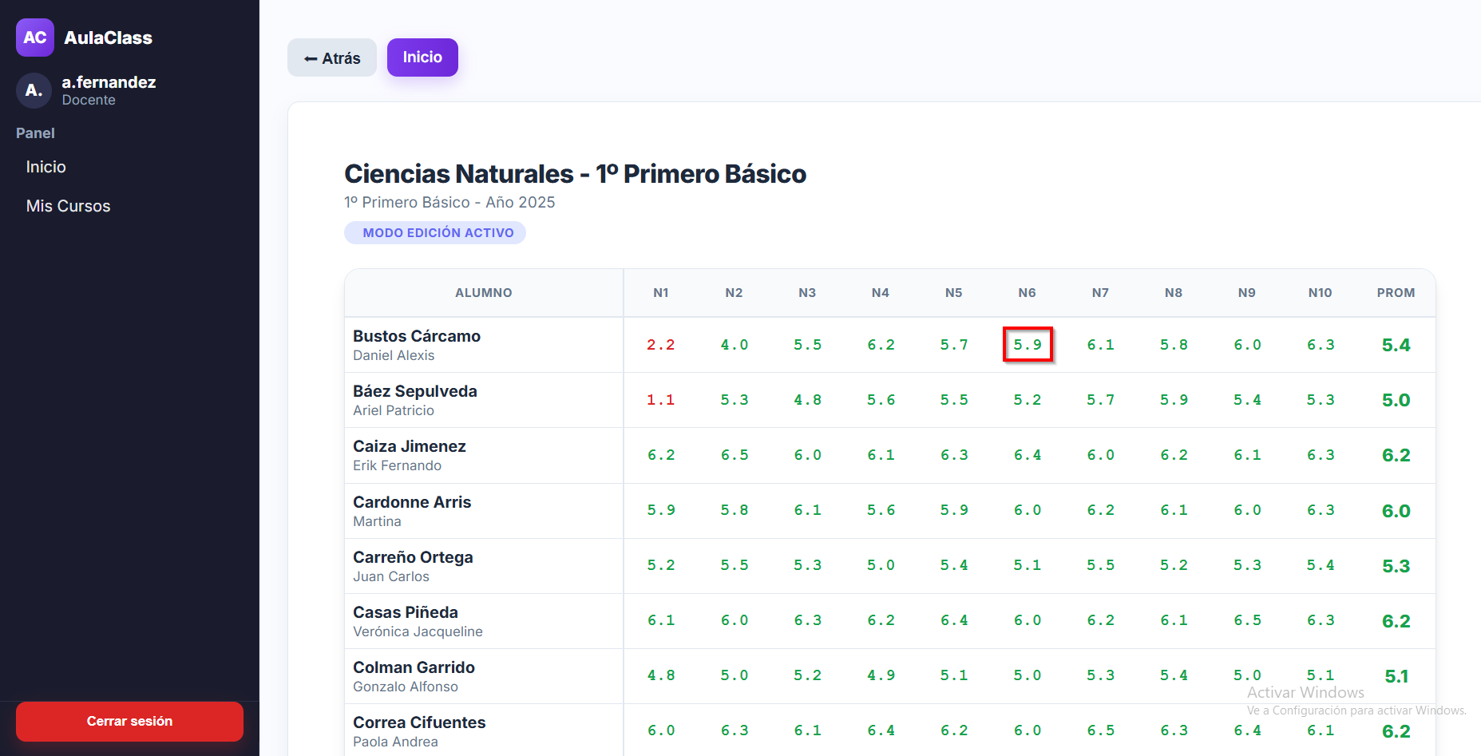

Para guardar las notas debes hacer click en el botón en la parte de abajo de la lista de los alumnos que dice “Guardar notas”:

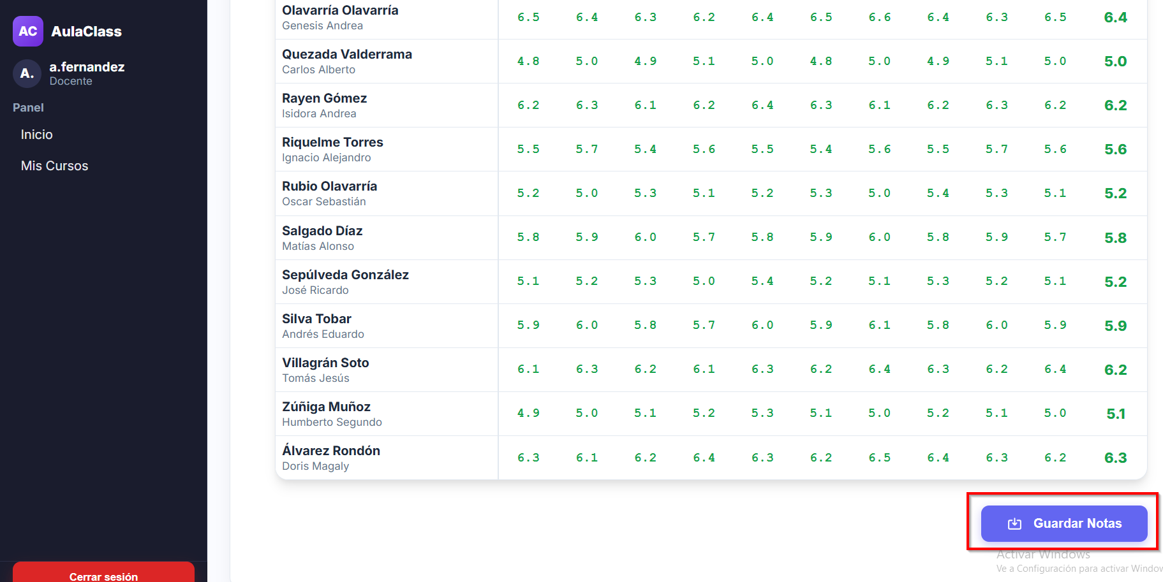

## **Registrar anotaciones:**

Para registrar anotaciones a los alumnos debes seleccionar el botón “Entrar”, en la opción Anotaciones:

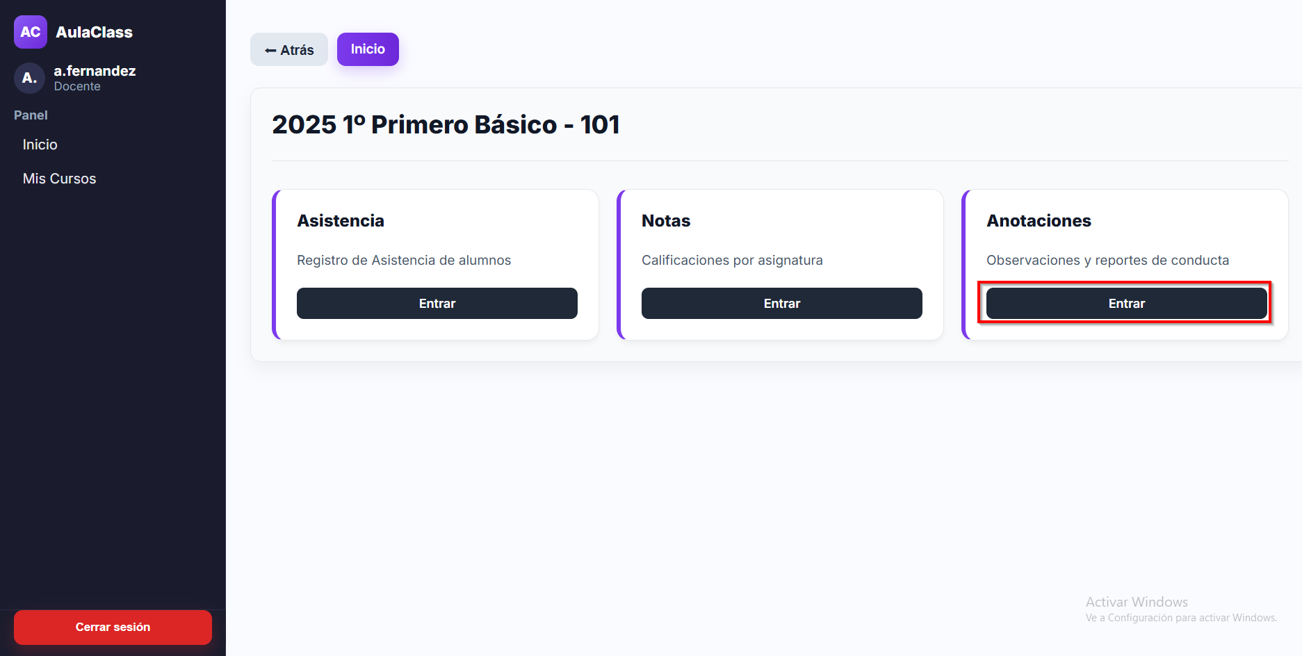

Posteriormente se mostrará el listado de los alumnos del curso junto con un botón que dice “Ver detalles”:

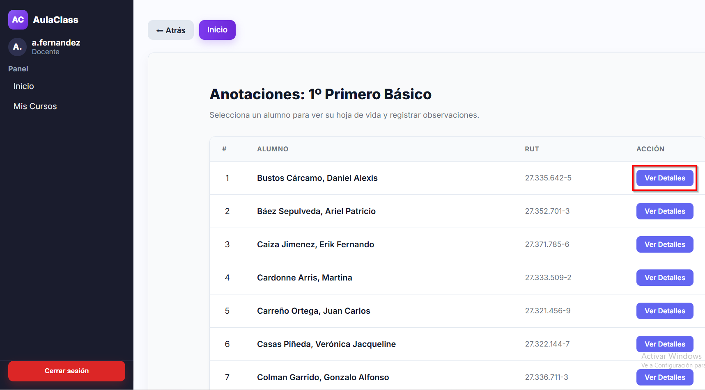

Una vez seleccionado el alumno se te mostrará el detalle de sus anotaciones, promedio de notas, historial de anotaciones y promedio de asistencia:

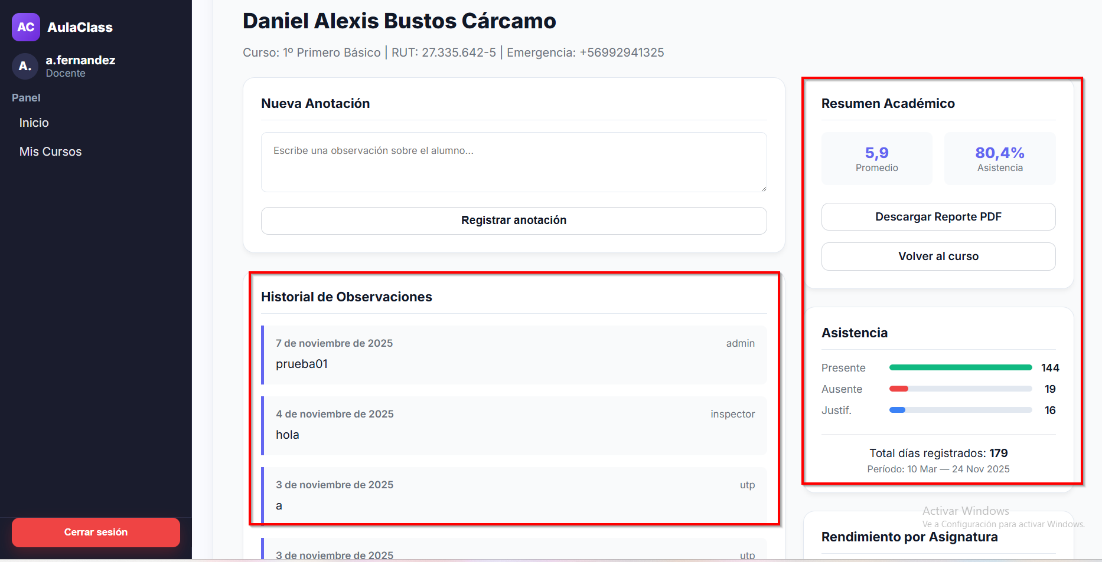

Para Registrar una anotación debes de escribirla en la casilla que dice “Nueva Anotación” y posteriormente hacer click en “Registrar anotación”:

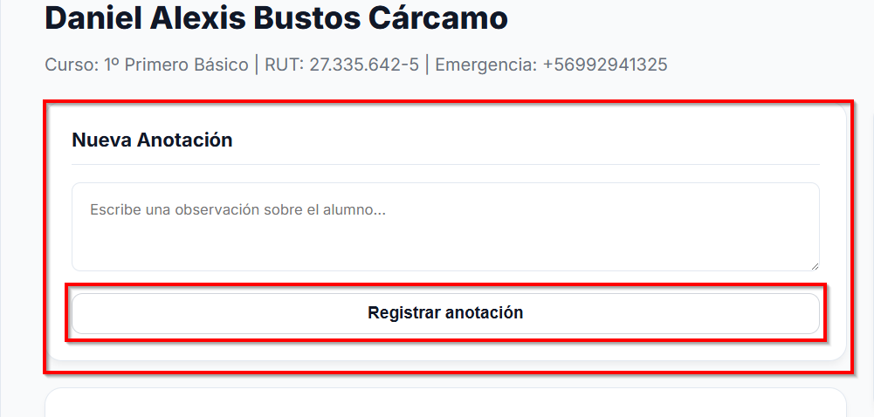

## **Generar reporte:**

Para poder generar reporte debes Seleccionar el botón que dice “Descargar Reporte PDF” y se descargara el reporte automáticamente:

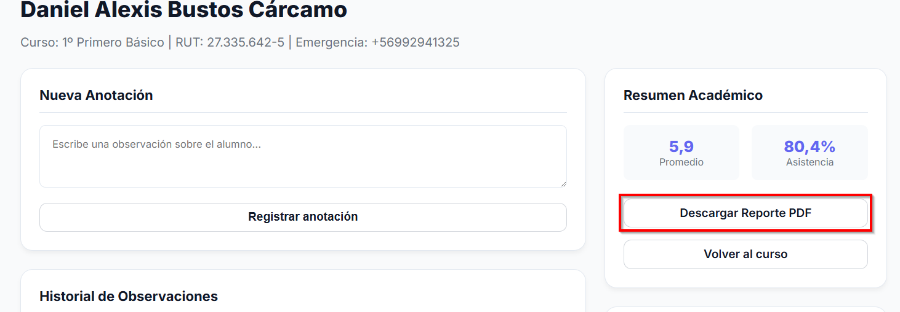

## **Reporte en formato PDF:**

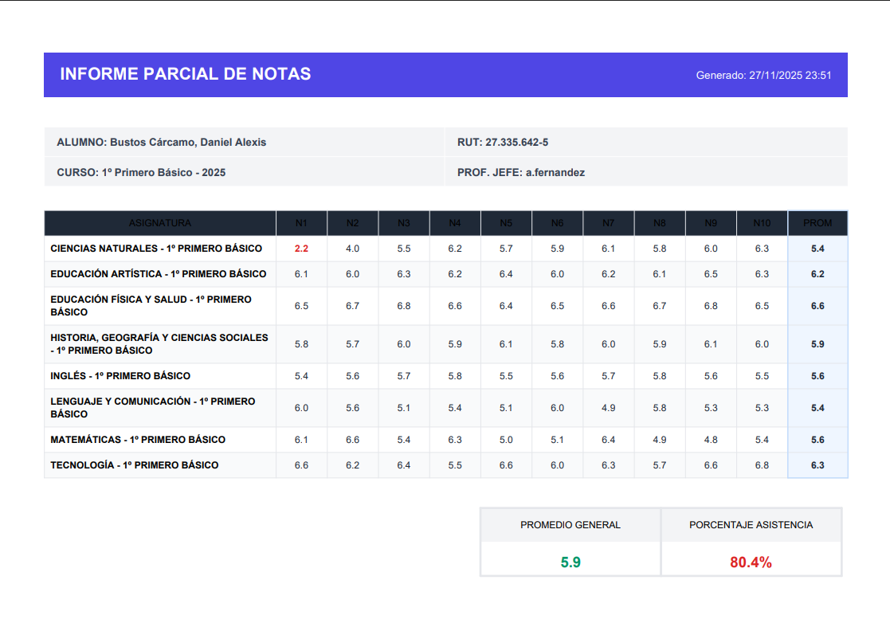

# 3. Usuario Inspector

A continuación, se mostrarán las funcionalidades del usuario Inspector

## 

## **Funciones menú lateral**

Al momento de iniciar sesión, en la parte lateral izquierda de la página se encuentra el menú lateral las cuales tiene las siguientes funcionalidades:

* Inicio

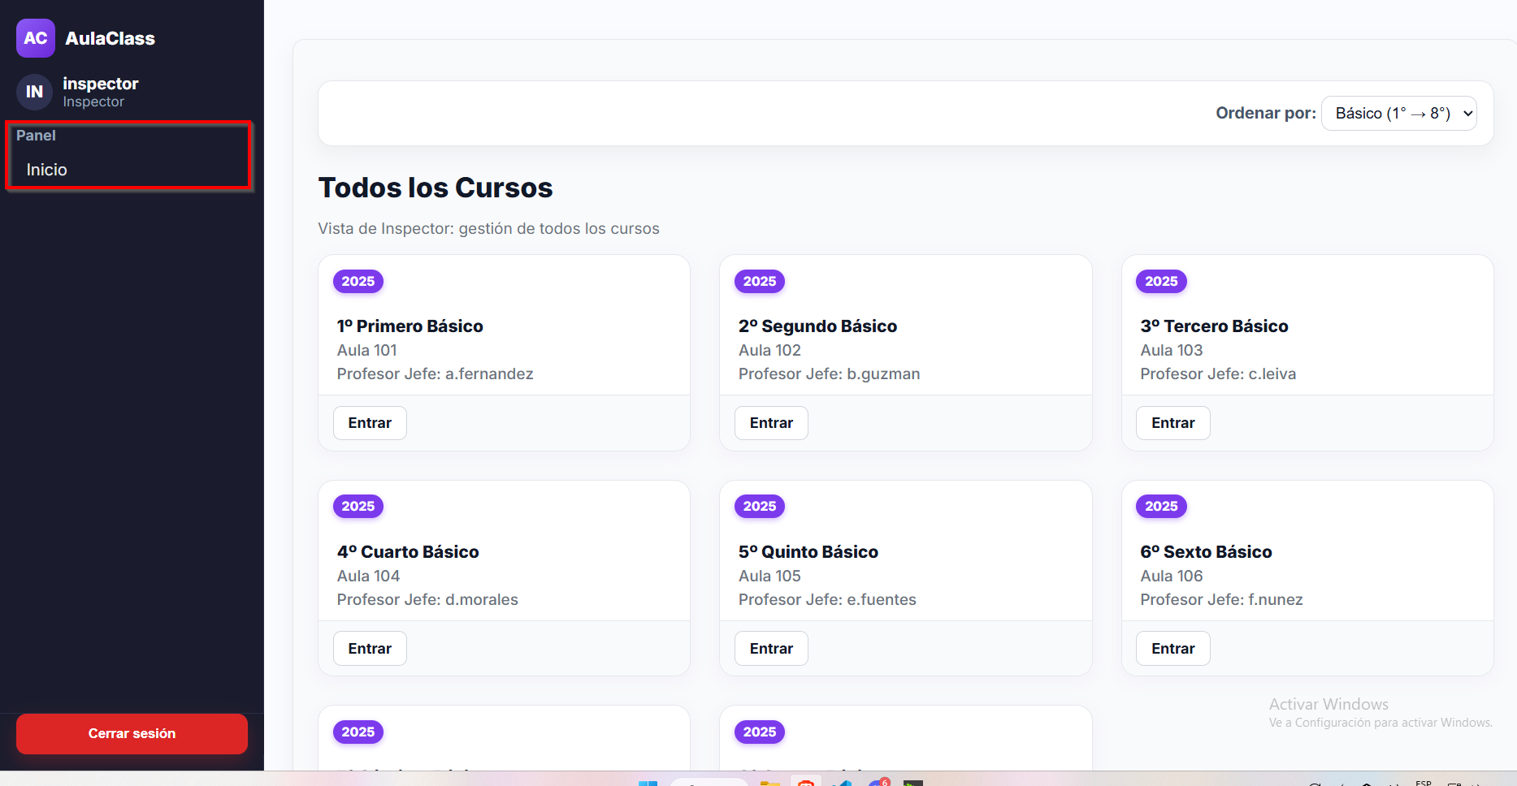

Para ver las anotaciones de los alumnos debe ingresar al curso haciendo click en el botón “Entrar”:

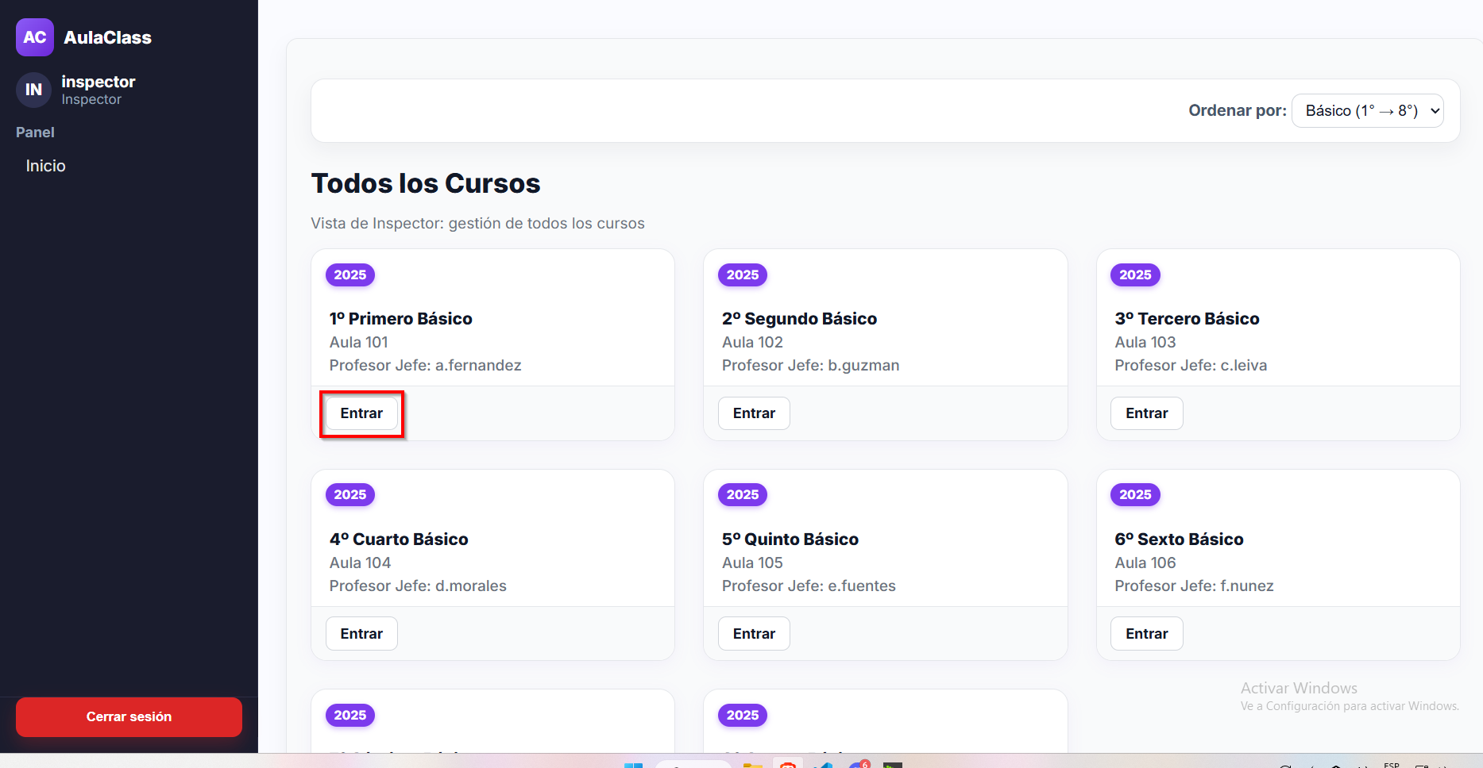

Se mostrará solamente la opción de anotaciones, y para ver y registra las anotaciones de los alumnos debes entrar haciendo click en el botón “Entrar”:

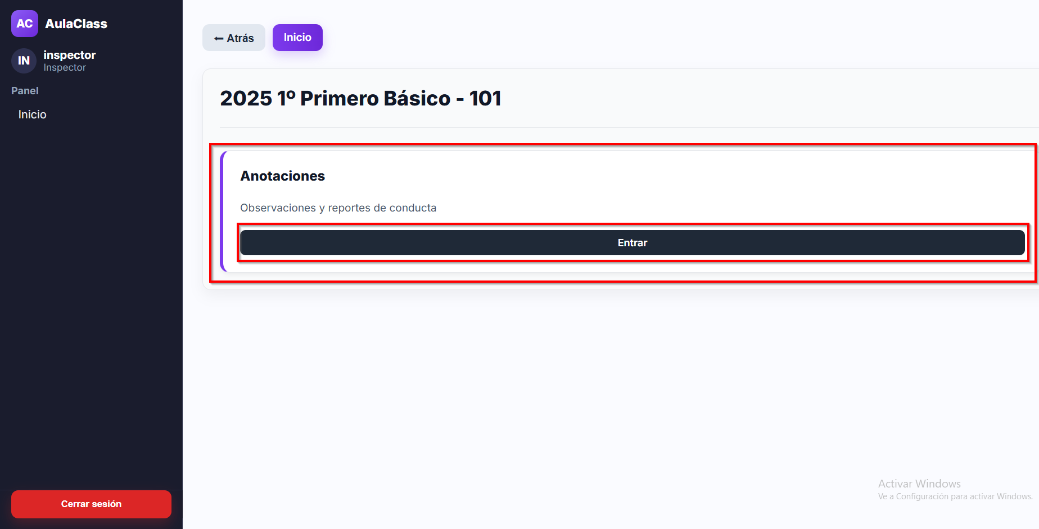

Posteriormente se mostrará el listado de los alumnos del curso junto con un botón que dice “Ver detalles”:



Una vez seleccionado el alumno se te mostrará el detalle de sus anotaciones, promedio de notas, historial de anotaciones y promedio de asistencia:



Para Registrar una anotación debes de escribirla en la casilla que dice “Nueva Anotación” y posteriormente hacer click en “Registrar anotación”:



## **Generar reporte:**

Para poder generar reporte debes Seleccionar el botón que dice “Descargar Reporte PDF” y se descargara el reporte automáticamente:



Reporte en formato PDF:



# 5. Usuario Administrador

A continuación, se mostrarán las funcionalidades del usuario Admin.

## **Funciones menú lateral**

Al momento de iniciar sesión, en la parte lateral izquierda de la página se encuentra el menú lateral las cuales tiene las siguientes funcionalidades:

* Inicio
* Gestión Académica
* Crear Curso
* Crear Asignatura
* Profesor Jefe
* Agregar Alumno
* Usuarios
* Historial

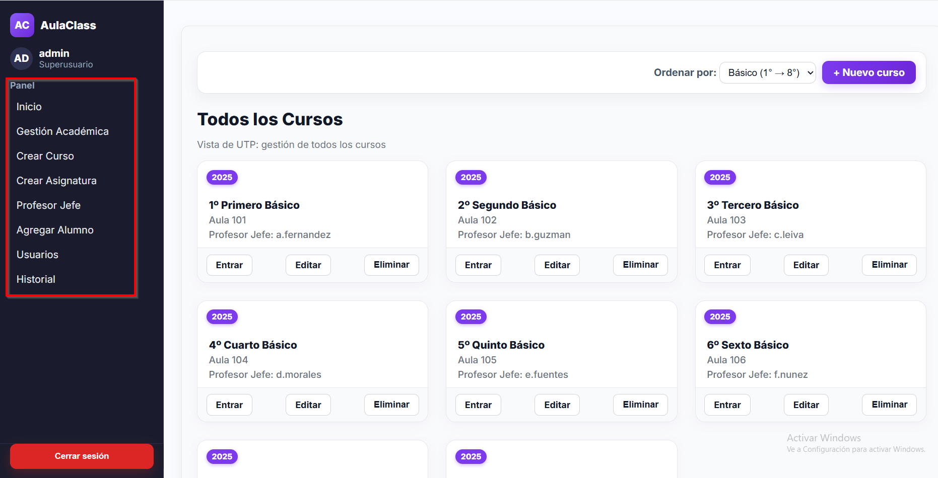

El Usuario administrador tiene todas las funcionalidades de los anteriores usuarios.

Las opciones extras que tiene este usuarios son poder crear los usuarios del sistema tales como Docente, UTP e Inspector.

De igual forma cuenta con un historial de cambio que le avisa las acciones hechas por los distintos usuarios.

Por último, el administrador puede editar los datos de los usuarios.

## **Usuarios:**

Al seleccionar la opción Usuarios en el menú lateral izquierdo se mostrar los usuarios del sistema con sus respectivas acciones:

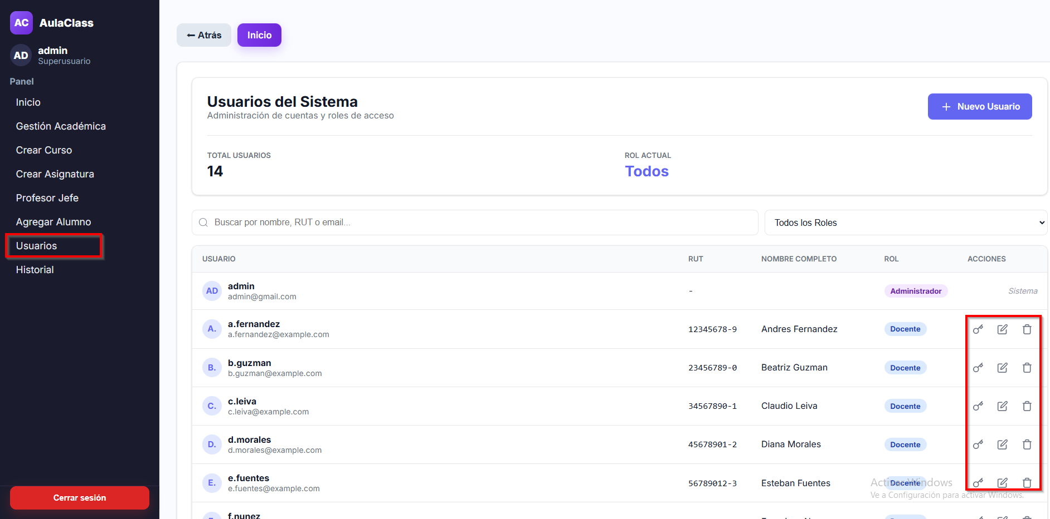

## **Crear usuarios:**

Para crear un usuario nuevo debes hacer click en el botón que dice “+ Nuevo Usuario”:

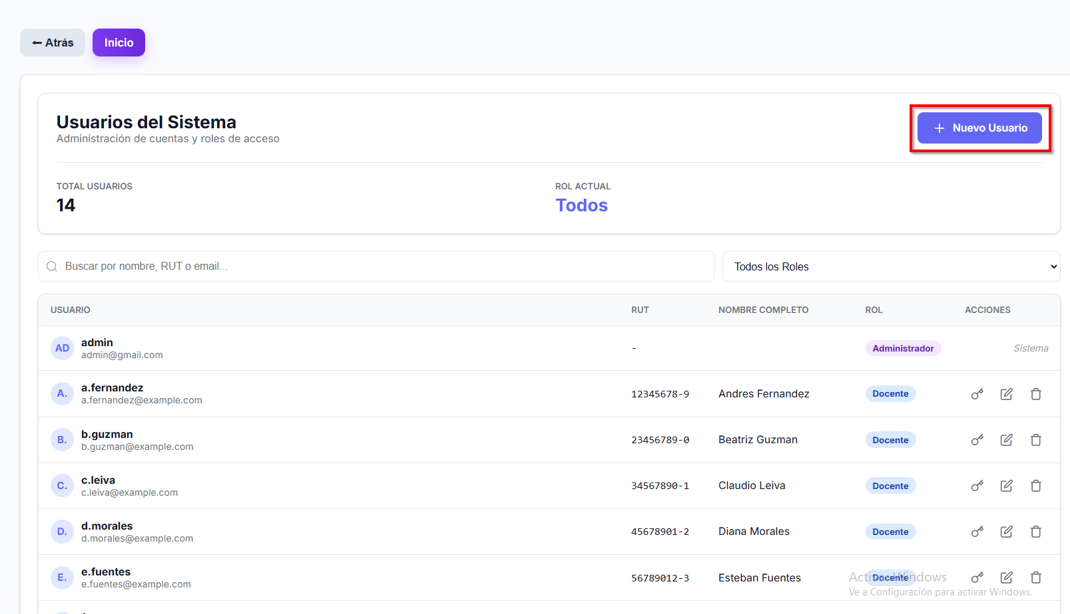

Se mostrará el formulario del registro, donde deberá rellenar y seleccionar todos los campos y posteriormente deberás hacer click en “Registrarse” para registrar el usuario:

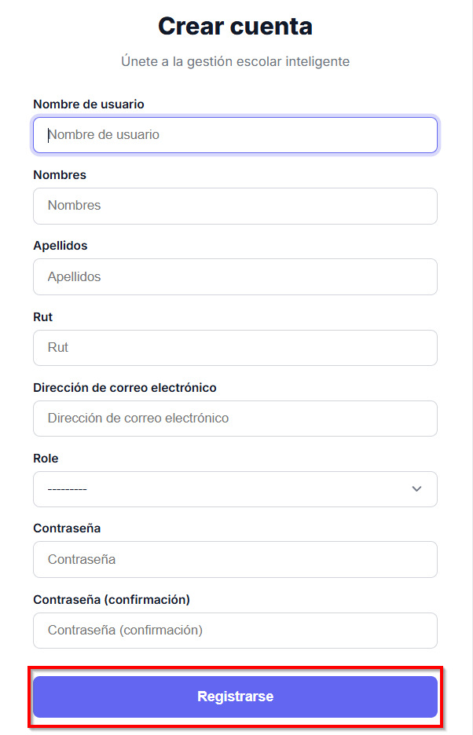

## **Historial de cambio:**

Para poder acceder al historial de cambios debes seleccionarlo en el menú lateral izquierdo, una vez seleccionado se te mostra el historial mostrando todas las acciones de los anteriores usuarios:

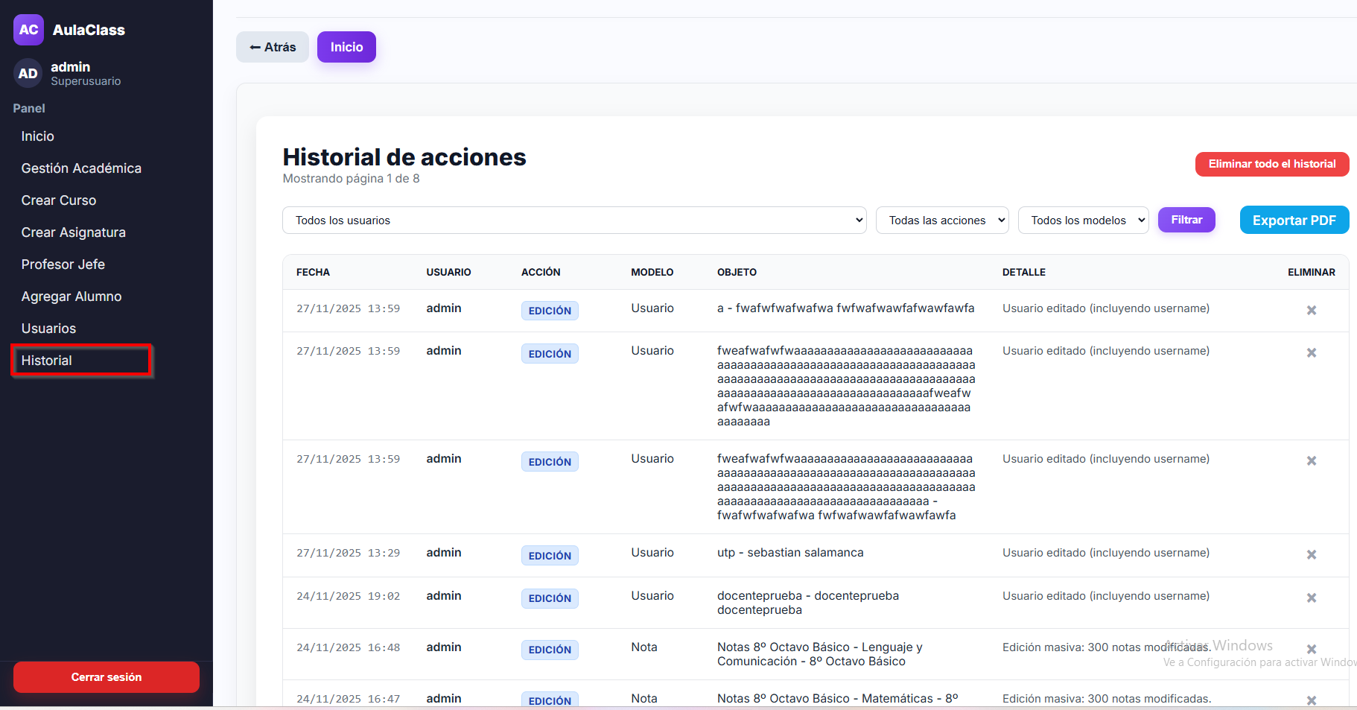

## **Editar Usuarios:**

Para poder editar un usuario deberás seleccionar usuarios en el menú lateral izquierdo para ver todos los usuarios y veras las funciones para los usuarios:



## **Cambiar contraseña:**

Para cambiar la contraseña de un usuario debes seleccionar el icono de llave al lado del usuario:

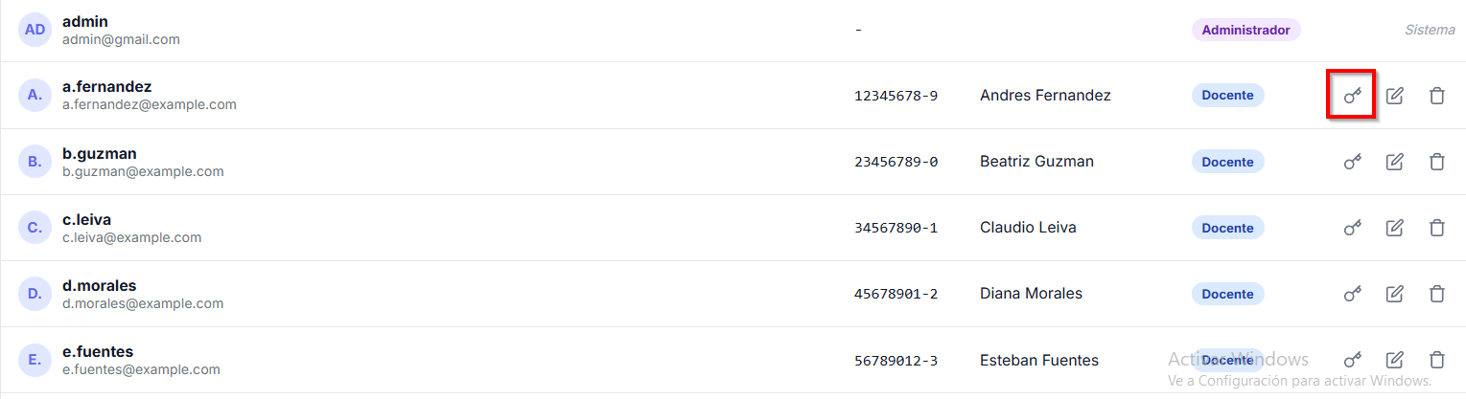

Te enviará al formulario para cambiar la contraseña, completa los campos y haz click en “Actualizar contraseña”:

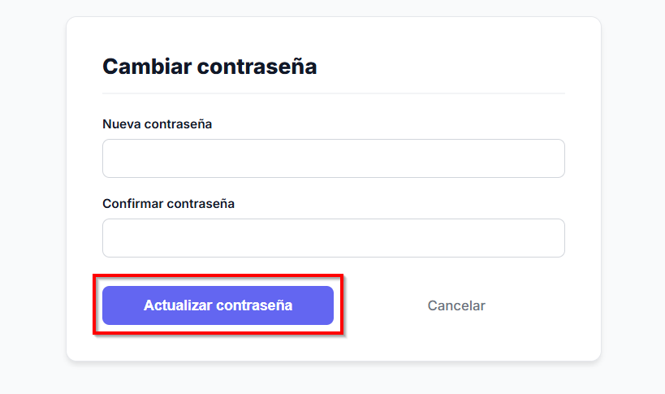

## **Editar usuarios:**

Para poder editar la información de los usuarios debes seleccionar el icono del lápiz:

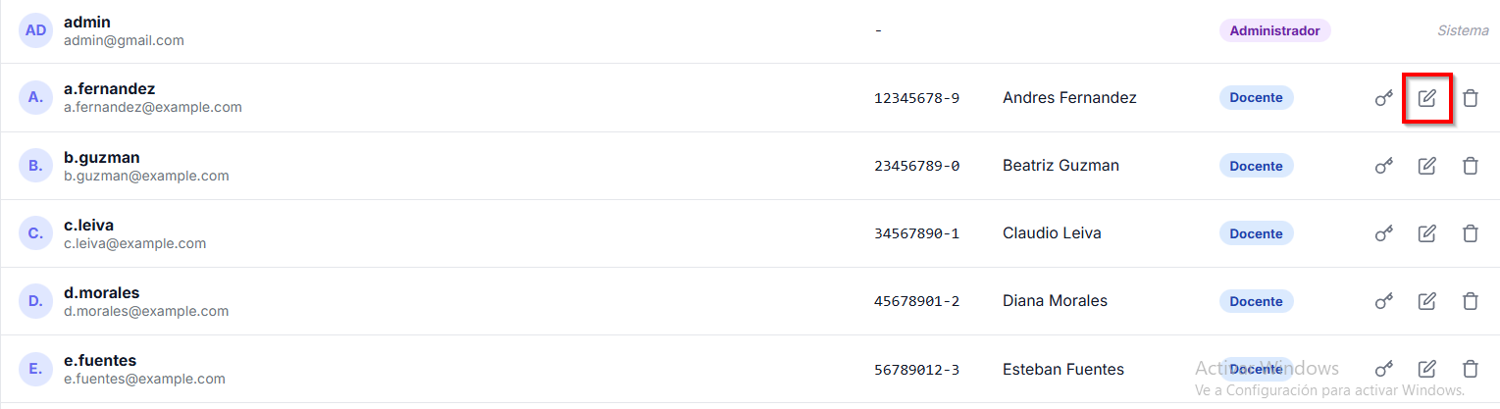

Te enviara al formulario del usuario, debes cambiar los campos que desees cambiar y luego tienes que hacer click en “Guardar cambios”:

